«УТВЕРЖДАЮ»

Директор
МУ «Дирекция спортивных сооружений»

____________________ С.В. Стрекаловский

ДОКУМЕНТАЦИЯ

об аукционе по продаже права на заключение договоров безвозмездного пользования муниципальным имуществом

(в электронной форме)

Дата начала подачи/приема заявок: 09.08.2022 с 17 час. 00 мин.

Дата окончания подачи/ приема заявок: 09.09.2022 в 17 час. 00 мин.

Дата аукциона: 14.09.2022 в 10 час. 00 мин.

2022 год

1. Правовое регулирование

Аукцион в электронной форме, открытый по составу участников и форме подачи предложений, проводится в соответствии с:
- Гражданским кодексом Российской Федерации;
- Федеральным законом от 26.07.2006 № 135-ФЗ «О защите конкуренции»;
- приказом Федеральной антимонопольной службы от 10.02.2010 № 67 «О порядке проведения конкурсов или аукционов на право заключения договоров аренды, договоров безвозмездного пользования, договоров доверительного управления имуществом, иных договоров, предусматривающих переход прав в отношении государственного или муниципального имущества, и перечне видов имущества, в отношении которого заключение указанных договоров может осуществляться путем проведения торгов в форме конкурса»;
- Решением Совета депутатов муниципального образования городской округ Люберцы Московской области № 166/19 от 31.01.2018
- Разрешением Администрации муниципального образования городского округа Люберцы Московской области №1305/1-1-9 от 21.03.2022 г. (Приложение 1);
- иными нормативными правовыми актами.
- настоящей документацией об аукционе.

2. Извещение о проведении аукциона в электронной форме

2.1. Организатор аукциона – орган, осуществляющий функции по организации и проведению аукциона, утверждающий Документацию об аукционе в электронной форме, состав Аукционной комиссии, обеспечивающий прием и возврат задатков в установленном порядке.
Наименование Муниципальное учреждение «Дирекция спортивных сооружений» муниципального образования городской округ Люберцы Московской области
Место нахождения: 140005, г. Люберцы, Октябрьский проспект, д.202.
Адрес электронной почты: torpedostadium@gmail.com
+7 (904) 860 02 17

2.2. Оператор электронной площадки – юридическое лицо из числа юридических лиц, включенных в утверждаемый Правительством Российской Федерации перечень юридических лиц для организации продажи государственного или муниципального имущества в электронной форме, зарегистрированных на территории Российской Федерации, владеющих сайтом в информационно телекоммуникационной сети "Интернет" (далее - электронная площадка, сеть "Интернет"), соответствующим требованиям к технологическим, программным, лингвистическим, правовым и организационным средствам обеспечения пользования сайтом сети "Интернет", на котором будет проводиться продажа в электронной форме, утверждаемым Министерством экономического развития Российской Федерации.

Наименование: Общество с ограниченной ответственностью «РТС-тендер», ИНН 7710357167, КПП 773001001
Место нахождения: 121151, г. Москва, набережная Тараса Шевченко, д. 23А, этаж 25, помещение №1.
Адрес сайта: www.rts-tender.ru.
Адрес электронной почты: iSupport@rts-tender.ru
Тел.: +7(499)653-77-00
Предмет аукциона в электронной форме: продажа права на заключение договора безвозмездного пользования муниципальным имуществом, находящегося в собственности городского округа Люберцы Московской области и принадлежащего Муниципальному учреждению «Дирекция спортивных сооружений» на праве оперативного управления

2.3. Сведения об Объекте (лоте) аукциона

Лот № 1.
Наименование:

Универсальная спортивная площадка.

№ п/п | Наименование имущества
 | Универсальная спортивная площадка, расположенная по адресу: Московская область, городской округ Люберцы, п. Малаховка, Быковское шоссе, между д. №2 и №26.

Целевое назначение: для жизнеобеспечения жителей многоквартирных домов поселка Малаховка городского округа Люберцы Московской области.
Начальная (минимальная) цена продажи права на заключение договоров безвозмездного пользования: составляет 1 425 (одна тысяча четыреста двадцать пять) рублей 00 копеек, в том числе НДС 20%, в соответствии с Отчетом от 27.04.2022 № 118 составленного ООО «Оценка собственности».
Величина повышения начальной цены («шаг аукциона»): 71 (семьдесят один) рубль 25 копеек, что составляет 5 (пять) процентов от начальной цены продажи права на заключение договоров безвозмездного пользования Имуществом.
Размер задатка для участия в аукционе: 712 (семьсот двенадцать) рублей 50 копеек, что составляет 50 (пятьдесят) процентов от начальной цены продажи права на заключение договоров безвозмездного пользования Имуществом.
Срок безвозмездного пользования – 10 (десять) лет.
Требования к объему, перечню, качеству и срокам выполнения работ, которые необходимо выполнить в отношении муниципального имущества указаны в разделе 4 настоящей документации.
Фотоматериалы: Приложение № 3.
Правоудостоверяющий документ: Постановление администрации муниципального образования городской округ Люберцы Московской области №2688-ПА от 13.07.2018 (Приложение № 2)
Описание, технические характеристики и иные сведения об Объекте (лоте) аукциона
Ограничения (обременения) права: не зарегистрированы
Срок внесения задатка: с 09.08.2022 по 09.09.2022
Срок действия договора: 10 (десять) лет.
Передача прав третьим лицам / субаренда: передача прав третьим лицам не допускается.
Требования к качеству, техническим характеристикам товаров (работ, услуг), поставка (выполнение, оказание) которых происходит с использованием Объекта (лота) аукциона: Победитель аукциона или Участник, с которым заключается договор безвозмездного пользования имеет право использовать Объект (лот) аукциона исключительно по целевому назначению.
Размер обеспечения исполнения договора безвозмездного пользования: требование об обеспечении исполнения договора не установлено
Срок и порядок предоставления обеспечения исполнения договора безвозмездного пользования: требование об обеспечении исполнения договора не установлено.

Лот № 2.
Наименование:

Универсальная спортивная площадка.

№ п/п | Наименование имущества
 | Универсальная спортивная площадка, расположенная по адресу: Московская область, городской округ Люберцы, п. Малаховка, улица Поперечная, д. №1 и №5.

Целевое назначение: для жизнеобеспечения жителей многоквартирных домов поселка Малаховка городского округа Люберцы Московской области.
Начальная (минимальная) цена продажи права на заключение договоров безвозмездного пользования: составляет 1 128 (одна тысяча сто двадцать восемь) рублей 00 копеек, в том числе НДС 20%, в соответствии с отчетом от 27.04.2022 № 118 составленного ООО «Оценка собственности».
Величина повышения начальной цены («шаг аукциона»): 56 (пятьдесят шесть) рублей 40 копеек, что составляет 5 (пять) процентов от начальной цены продажи права на заключение договоров безвозмездного пользования Имуществом.
Размер задатка для участия в аукционе: 564 (пятьсот шестьдесят четыре) рубля 00 копеек, что составляет 50 (пятьдесят) процентов от начальной цены продажи права на заключение договоров безвозмездного пользования Имуществом.
Срок безвозмездного пользования – 10 (десять) лет.
Требования к объему, перечню, качеству и срокам выполнения работ, которые необходимо выполнить в отношении муниципального имущества указаны в разделе 4 настоящей документации.
Фотоматериалы: Приложение № 3.
Правоудостоверяющий документ: Постановление администрации муниципального образования городской округ Люберцы Московской области №2688-ПА от 13.07.2018 (Приложение № 2)
Описание, технические характеристики и иные сведения об Объекте (лоте) аукциона
Ограничения (обременения) права: не зарегистрированы
Срок внесения задатка: с 09.08.2022 по 09.09.2022
Срок действия договора: 10 (десять) лет.
Передача прав третьим лицам / субаренда: передача прав третьим лицам не допускается.
Требования к качеству, техническим характеристикам товаров (работ, услуг), поставка (выполнение, оказание) которых происходит с использованием Объекта (лота) аукциона: Победитель аукциона или Участник, с которым заключается договор безвозмездного пользования имеет право использовать Объект (лот) аукциона исключительно по целевому назначению.
Размер обеспечения исполнения договора безвозмездного пользования: требование об обеспечении исполнения договора не установлено
Срок и порядок предоставления обеспечения исполнения договора безвозмездного пользования: требование об обеспечении исполнения договора не установлено.

Лот №3.
Наименование:

Спортивная площадка.

№ п/п | Наименование имущества
 | Спортивная площадка, расположенная по адресу: Московская область, городской округ Люберцы, п. Малаховка, Электропоселок, улица Дачная, около д. №4-7.

Целевое назначение: для жизнеобеспечения жителей многоквартирных домов поселка Малаховка городского округа Люберцы Московской области.
Начальная (минимальная) цена продажи права на заключение договоров безвозмездного пользования: составляет 4 624 (четыре тысячи шестьсот двадцать четыре) рубля 00 копеек, в том числе НДС 20%, в соответствии с отчетом от 27.04.2022 № 118 составленного ООО «Оценка собственности».
Величина повышения начальной цены («шаг аукциона»): 231 (двести тридцать один) рубль 20 копеек, что составляет 5 (пять) процентов от начальной цены продажи права на заключение договоров безвозмездного пользования Имуществом.
Размер задатка для участия в аукционе: 2 312 (две тысячи триста двенадцать) рублей 00 копеек, что составляет 50 (пятьдесят) процентов от начальной цены продажи права на заключение договоров безвозмездного пользования Имуществом.
Срок безвозмездного пользования – 10 (десять) лет.
Требования к объему, перечню, качеству и срокам выполнения работ, которые необходимо выполнить в отношении муниципального имущества указаны в разделе 4 настоящей документации.
Фотоматериалы: Приложение № 3.
Правоудостоверяющий документ: Постановление администрации муниципального образования городской округ Люберцы Московской области №2688-ПА от 13.07.2018 (Приложение № 2)
Описание, технические характеристики и иные сведения об Объекте (лоте) аукциона
Ограничения (обременения) права: не зарегистрированы
Срок внесения задатка: с 09.08.2022 по 09.09.2022
Срок действия договора: 10 (десять) лет.
Передача прав третьим лицам / субаренда: передача прав третьим лицам не допускается.
Требования к качеству, техническим характеристикам товаров (работ, услуг), поставка (выполнение, оказание) которых происходит с использованием Объекта (лота) аукциона: Победитель аукциона или Участник, с которым заключается договор безвозмездного пользования имеет право использовать Объект (лот) аукциона исключительно по целевому назначению.
Размер обеспечения исполнения договора безвозмездного пользования: требование об обеспечении исполнения договора не установлено
Срок и порядок предоставления обеспечения исполнения договора безвозмездного пользования: требование об обеспечении исполнения договора не установлено.

2.4. Место, сроки приема/подачи Заявок и проведения аукциона.
2.4.1. Место приема/подачи Заявок: электронная площадка www.rts-tender.ru.
2.4.2. Дата начала срока приема/подачи Заявок: 09.08.2022 с 17 час. 00 мин. Подача Заявок осуществляется круглосуточно
2.4.3. Дата и время срока окончания приема/подачи Заявок: 09.09.2022 в 17 час. 00 мин.
2.4.4. Дата рассмотрения Заявок: 12.09.2022 с 09 час. 00 мин. по 17 час. 00мин.
2.4.5. Срок, отказа организатора от аукциона: с 09.08.2022 с 17 час. 00мин. по 02.09.2022 – 17час. 00 мин.
2.4.6. Дата и время проведения аукциона: 14.09.2022 в 10 час. 00 мин.

3. Информационное обеспечение, срок, место и порядок предоставления Документации об аукционе в электронной форме
3.1. Информация о проведении аукциона в электронной форме размещается на Официальном сайте Российской Федерации в информационно-телекоммуникационной сети «Интернет» для размещения информации о проведении торгов: www.torgi.gov.ru ГИС ТОРГИ (далее – Официальный сайт торгов), а также на сайте Оператора электронной площадки: www.rts-tender.ru. Все приложения к Документации об аукционе в электронной форме являются ее неотъемлемой частью.
3.2. Дополнительно информация о проведении аукциона в электронной форме размещается:
-на сайте администрации городского округа Люберцы Московской области http://www.люберцы.рф/
3.3. Документация об аукционе может быть предоставлена любому заинтересованному лицу на бумажном носителе бесплатно в период заявочной кампании при направлении письменного обращения на почтовый адрес МУ «Дирекция спортивных сооружений»», указанный 2.1 Извещения, либо нарочно.
3.4. Документация об аукционе в электронной форме на бумажном носителе предоставляется в течение двух рабочих дней с момента поступления запроса (в дни и время, установленные для приема заявок).
3.5. Предоставление Документации об аукционе в электронной форме на бумажном носителе осуществляется по месту нахождения МУ «Дирекция спортивных сооружений», г. Люберцы, Октябрьский проспект, д.202, кабинет №7.
3.6. Любое заинтересованное лицо вправе направить в форме электронного документа Оператору электронной площадки запрос о разъяснении положений Документации об аукционе в электронной форме.
3.7. Оператор электронной площадки в течение двух часов с момента получения запроса направляет его Организатору аукциона в электронной форме.
3.8. В течение двух рабочих дней с даты поступления указанного запроса Организатор аукциона в электронной форме обязан направить Заявителю в форме электронного документа разъяснения положений Документации об аукционе в электронной форме, если указанный запрос поступил от Заявителя не позднее чем за три рабочих дня до даты окончания срока подачи/приема Заявок на участие в аукционе в электронной форме.
3.9. Организатор аукциона в течение одного дня с даты направления разъяснения положений Документации об аукционе в электронной форме размещает такое разъяснение на Официальном сайте торгов с указанием предмета запроса, но без указания заинтересованного лица, от которого поступил запрос.

4. Требования к объему, перечню, качеству и срокам выполнения работ, которые необходимо выполнить в отношении муниципального имущества.

4.1. Победитель обязан использовать полученное в пользование муниципальное имущество в соответствии с принятыми нормами эксплуатации, соблюдать технические, санитарные и иные требования, предъявляемые к данному имуществу при его эксплуатации и исключительно по назначению названного имущества.
При этом Победитель обязан руководствоваться следующими нормативно-правовыми актами:
- Федеральным законом от 27.12.2002 № 184-ФЗ «О техническом регулировании»;
- Федеральным законом от 24.06.1998 № 89-ФЗ «Об отходах производства и потребления»;
- Федеральным законом от 30.03.1999 № 52-ФЗ «О санитарно-эпидемиологическом благополучии населения»;
- Федеральным законом от 10.01.2002 № 7-ФЗ «Об охране окружающей среды»;
- Приказом Минстроя России от 13.04.2017 № 711/пр «Об утверждении методических рекомендаций для подготовки правил благоустройства территорий поселений, городских округов, внутригородских районов»;
- Законом Московской области от 30.12.2014 № 191/2014-ОЗ «О благоустройстве в Московской области»;
- Письмом Министерства регионального развития Российской Федерации от 14.12.2010 № 42053-ИБ/14 «Об утверждении предложения по благоустройству придомовой территории в части детской спортивно-игровой инфраструктуры»;
- Санитарными правилами СанПиН 42-128-4690-88 «Санитарные правила содержания территорий населенных мест»;
4.2. Победитель обязан:
4.2.1. Выполнять полный комплекс работ по содержанию спортивных площадок, в строгом соответствии с:
- ГОСТ Р 52301-2013 Национальный стандарт Российской Федерации. Оборудование и покрытия детских игровых площадок, безопасносного при эксплуатации. Общие требования.
- ГОСТ Р 52167-2012 Национальный стандарт Российской Федерации. Оборудование и покрытия детских игровых площадок. Безопасность конструкции и методы испытаний качелей. Общие требования.
- ГОСТ Р 52168-2012 Национальный стандарт Российской Федерации. Оборудование и покрытия детских игровых площадок. Безопасность конструкции и методы испытаний горок. Общие требования.
- ГОСТ Р 52169-2012 Национальный стандарт Российской Федерации. Оборудование и покрытия детских игровых площадок. Безопасность конструкции и методы испытаний. Общие требования.
- ГОСТ Р 52299-2013 Национальный стандарт Российской Федерации. Оборудование и покрытия детских игровых площадок. Безопасность конструкции и методы испытаний качалок. Общие требования.
- ГОСТ Р 52300-2013 Национальный стандарт Российской Федерации. Оборудование и покрытия детских игровых площадок. Безопасность конструкции и методы испытаний каруселей. Общие требования.
- ГОСТ Р ЕН 1177-2013 Национальный стандарт Российской Федерации. Покрытия игровых площадок ударопоглощающие. Определение критической высоты падения.
- «СП 82.13330.2016» Благоустройство территорий».
4.2.2. Производить ежедневно профилактический визуальный осмотр площадок, в том числе проверку оборудования, позволяющую обнаружить очевидные опасные дефекты, вызванные актами вандализма, неправильной эксплуатацией и климатическими условиями, а также посторонние предметы (например, разбитые бутылки, консервные банки, пластиковые пакеты, поврежденные элементы оборудования). При визуальном осмотре проверять узлы крепления и прочность деревянных и металлических конструкций.
В процессе визуального осмотра также определять:
- чистоту и внешний вид поверхности спортивных площадок и оборудования (при необходимости производят уборку крупного мусора);
- наличие выступающих частей фундаментов;
- наличие дефектов/неисправностей элементов оборудования;
- отсутствие деталей оборудования;
- чрезмерный износ подвижных частей оборудования;
- структурную целостность оборудования.
4.2.3. Немедленно устранять дефекты, обнаруженные в процессе осмотра оборудования, влияющие на безопасность. Если это невозможно, принимать меры, обеспечивающие невозможность пользоваться оборудованием и извещать о неисправностях Заказчика. Осуществлять планировку и выравнивание поверхности площадки с засыпкой неровностей и срезкой бугров.
4.2.4. В период зимней уборки (с 01 ноября по 31 марта) ежедневно производить работы:
- вывоз снега;
- сгребание, подметание и вывоз мусора;
- проведение снегоуборочных работ по окончании снегопада;
- уборка мелкого и крупного бытового мусора;
- обметание от снега оборудования;
4.2.5. В период летней уборки (с 01 апреля по 31 октября) ежедневно выполнять следующие работы:
- подготовка спортивных площадок к весенне-летнему сезону, включая помывку специальными средствами;
- уборка и вывоз мелкого и крупного бытового мусора;
- очистка от пыли и других загрязнений;
- сгребание и вывоз опавших листьев;
- смачивание поверхности площадки водой утром после подметания (2.5 л/м²);
- окраска ограждений площадки с расчисткой не менее 1/3 площади старого лакокрасочного покрытия, приготовление раствора красок и нанесение краски;
- протирка поверхностей площадки тряпками, смоченными моющим раствором;
- текущий ремонт площадок;
4.3. Обслуживание спортивных площадок осуществляется в рамках действующих тарифов.
4.4. Размещение рекламы на спортивных площадках не допускается.
4.5. На спортивных площадках размещается информационный стенд с правилами эксплуатации площадки.

5. Порядок осмотра Объекта (лота) аукциона в электронной форме
5.1. Осмотр Объекта (лота) аукциона в электронной форме производится без взимания платы, не реже чем через каждые 5 (пять) рабочих дней с даты размещения Извещения о проведении аукциона в электронной форме на Официальном сайте торгов, но не позднее чем за 2 (два) рабочих дня до даты окончания срока подачи заявок на участие в аукционе в электронной форме и обеспечивается Организатором аукциона в электронной форме в период заявочной кампании по предварительному согласованию (уточнению) времени проведения осмотра на основании направленного обращения.
5.2. Для осмотра Объекта аукциона с учетом установленных сроков, лицо, желающее осмотреть Объект (лот) аукциона в электронной форме, направляет обращение (Приложение №6) в письменной форме или на адрес электронной почты torpedostadium@gmail.com с указанием следующих данных:
- тема письма: «Запрос на осмотр Объекта (лота) аукциона»;
- Ф.И.О. лица, уполномоченного на осмотр Объекта (лота) аукциона;
- наименование юридического лица (для юридического лица);
- почтовый адрес или адрес электронной почты, контактный телефон
- дата аукциона;
- № лота;
- место расположения (адрес) Объекта (лота) аукциона.
5.3. В течение 2 (двух) рабочих дней со дня поступления обращения организатор аукциона в электронной форме оформляет «смотровое письмо» и направляет его нарочным способом или по электронному адресу, указанному в обращении.
В «смотровом письме» указывается дата осмотра и контактные сведения лица (представителя Ссудодателя), уполномоченного на проведение осмотра Объекта (лота) аукциона.

6. Требования к Заявителям / Участникам аукциона в электронной форме

6.1. Участником аукциона в электронной форме может быть любое юридическое лицо независимо от организационно-правовой формы, формы собственности, места нахождения, а также места происхождения капитала или любое физическое лицо, в том числе индивидуальный предприниматель, претендующее на заключение договора.
К участникам предъявляются следующие требования:
- непроведение ликвидации или отсутствие решения арбитражного суда о признании Участника несостоятельным (банкротом) и об открытии конкурсного производства;
- отсутствие решения о приостановлении деятельности Участника в порядке, предусмотренном Кодексом Российской Федерации об административных правонарушениях;

7. Сроки и порядок регистрации на электронной площадке

7.1. Для обеспечения доступа к участию в аукционе в электронной форме Заявителям необходимо пройти процедуру регистрации в соответствии с Регламентом электронной площадки Оператора электронной площадки, который размещен на сайте www.rts-tender.ru. (далее – электронная площадка).
Регистрация на электронной площадке Заявителей для участия в аукционе осуществляется ежедневно, круглосуточно, но не позднее даты и времени окончания срока приема/подачи Заявок.
Регистрация на электронной площадке осуществляется без взимания платы.
Регистрации на электронной площадке подлежат Заявители, ранее не зарегистрированные на электронной площадке или регистрация которых на электронной площадке была ими прекращена.

8. Порядок приема/подачи/отзыва Заявок

8.1. Для участия в аукционе в электронной форме Заявитель представляет Оператору электронной площадки Заявку на участие в аукционе в электронной форме в сроки, порядке и форме (Приложение № 4), которые установлены в Документации об аукционе в электронной форме с приложением электронных образов документов, указанных в пункте 8.2.
8.2. Заявка на участие в аукционе в электронной форме должна содержать:
8.2.1. Сведения и документы о Заявителе, подавшем такую Заявку:
а) фирменное наименование (наименование), сведения об организационно-правовой форме, о месте нахождения, почтовый адрес (для юридического лица), фамилия, имя, отчество, паспортные данные, сведения о месте жительства (для физического лица), номер контактного телефона;
б) полученную не ранее чем за шесть месяцев до даты размещения на Официальном сайте торгов Извещения о проведении аукциона выписку из единого государственного реестра юридических лиц или нотариально заверенную копию такой выписки (для юридических лиц), полученную не ранее чем за шесть месяцев до даты размещения на Официальном сайте торгов Извещения о проведении аукциона выписку из единого государственного реестра индивидуальных предпринимателей или нотариально заверенную копию такой выписки (для индивидуальных предпринимателей), копии документов, удостоверяющих личность (для иных физических лиц), надлежащим образом заверенный перевод на русский язык документов о государственной регистрации юридического лица или физического лица в качестве индивидуального предпринимателя в соответствии с законодательством соответствующего государства (для иностранных лиц), полученные не ранее чем за шесть месяцев до даты размещения на
Официальном сайте торгов Извещения о проведении аукциона;
в) документ, подтверждающий полномочия лица на осуществление действий от имени Заявителя - юридического лица (копия решения о назначении или об избрании либо приказа о назначении физического лица на должность, в соответствии с которым такое физическое лицо обладает правом действовать от имени Заявителя без доверенности (далее - руководитель). В случае если от имени Заявителя действует иное лицо, Заявка на участие в конкурсе должна содержать также доверенность на осуществление действий от имени Заявителя, заверенную печатью Заявителя и подписанную руководителем заявителя (для юридических лиц) или уполномоченным этим руководителем лицом, либо нотариально заверенную копию такой доверенности. В случае если указанная доверенность подписана лицом, уполномоченным руководителем Заявителя, Заявка на участие в аукционе должна содержать также документ, подтверждающий полномочия такого лица;
г) копии учредительных документов Заявителя (для юридических лиц);
д) решение об одобрении или о совершении крупной сделки либо копия такого решения в случае, если требование о необходимости наличия такого решения для совершения крупной сделки установлено законодательством Российской Федерации, учредительными документами юридического лица и если для Заявителя заключение договора аренды, внесение задатка или обеспечение исполнения договора аренды являются крупной сделкой;
е) заявление об отсутствии решения о ликвидации Заявителя - юридического лица, об отсутствии решения арбитражного суда о признании Заявителя - юридического лица, индивидуального предпринимателя банкротом и об открытии конкурсного производства, об отсутствии решения о приостановлении деятельности Заявителя в порядке, предусмотренном Кодексом Российской
Федерации об административных правонарушениях;
8.2.2. Документы или копии документов, подтверждающие внесение задатка.
8.3. Заявитель вправе подать только одну Заявку в отношении каждого Объекта (лота) аукциона в электронной форме.
8.4. Прием Заявок на участие в аукционе в электронной форме прекращается Оператором электронной площадки с помощью программно-аппаратных средств в дату и время начала рассмотрения Заявок на участие в аукционе в электронной форме.
8.5. Каждая Заявка на участие в аукционе в электронной форме, поступившая в сроки, указанные в
п. 2.4.2. – 2.4.3, регистрируется Оператором электронной площадки.
8.6. Оператор электронной площадки направляет Заявителю в электронной форме подтверждение о регистрации представленной Заявки на участие в аукционе в электронной форме в течение одного рабочего дня с даты получения такой Заявки.
8.7. Заявки, поступившие после окончания установленного срока приема Заявок на участие в аукционе в электронной форме, не рассматриваются и в тот же день Заявитель информируется Оператором электронной площадки об отказе в регистрации такой Заявки.
8.8. Заявка подается по установленной форме (Приложение № 4). Заявка (электронный образ документа) и прилагаемые к ней электронные образы документов представляются Заявителем единовременно. Не допускается раздельная подача Заявки и прилагаемых к ней электронных образов документов, представление дополнительных документов после подачи Заявки или замена ранее поданных документов без отзыва Заявки.
8.9. Заявитель вправе отозвать Заявку в любое время до установленных даты и времени начала рассмотрения Заявок на участие в аукционе в электронной форме, направив об этом уведомление Оператору электронной площадки.
8.10. Изменение Заявки допускается только путем подачи Заявителем новой Заявки в сроки и в порядке, установленные Документацией об аукционе в электронной форме, при этом первоначальная Заявка должна быть отозвана.

9. Порядок рассмотрения Заявок на участие в аукционе в электронной форме

9.1. Не позднее одного часа с момента окончания подачи Заявок на участие в аукционе в электронной форме, указанный в Документации об аукционе в электронной форме, Оператор электронной площадки направляет Организатору аукциона в электронной форме, все зарегистрированные Заявки. В случае установления факта подачи одним Заявителем двух и более Заявок на участие в аукционе в электронной форме в отношении одного и того же Объекта (лота) аукциона в электронной форме при условии, что поданные ранее Заявки таким Заявителем не отозваны, все Заявки на участие в аукционе в электронной форме такого заявителя, поданные в отношении данного Объекта (лота) аукциона в электронной форме, не рассматриваются и возвращаются такому Заявителю.
9.2. Аукционная комиссия рассматривает Заявки на участие в аукционе в электронной форме на предмет соответствия требованиям, установленным Документацией об аукционе в электронной форме, и соответствия Заявителей требованиям, установленным разделом 6,8 Документации об аукционе в электронной форме.
9.3. Срок рассмотрения Заявок на участие в аукционе в электронной форме не может превышать десяти дней с даты окончания срока подачи Заявок.
9.4. Заявитель не допускается Аукционной комиссией к участию в аукционе в электронной форме, в случаях:
- непредставления документов, определенных пунктом 8.2. настоящей Документации об аукционе в электронной форме, или наличия в таких документах недостоверных сведений;
- несоответствия требованиям, установленным разделом 6,8 Документации об аукционе в электронной форме;
- невнесения задатка в порядке, размере и сроки, указанные в Документации об аукционе в электронной форме;
- несоответствия Заявки на участие в аукционе в электронной форме требованиям Документации об аукционе в электронной форме;
- наличия решения о ликвидации Заявителя – юридического лица или наличия решения арбитражного суда о признании Заявителя – юридического лица, индивидуального предпринимателя банкротом и об открытии конкурсного производства;
- наличия решения о приостановлении деятельности Заявителя в порядке, предусмотренном Кодексом Российской Федерации об административных правонарушениях, на день рассмотрения Заявки на участие в аукционе;
  - На основании результатов рассмотрения Заявок на участие в аукционе в электронной форме Аукционной комиссией принимается решение о допуске к участию в аукционе в электронной форме Заявителя и о признании Заявителя Участником аукциона в электронной форме или об отказе в допуске такого Заявителя к участию в аукционе в электронной форме, которое оформляется протоколом рассмотрения заявок на участие в аукционе в электронной форме.
  - Организатор аукциона в электронной форме в день подписания протокола рассмотрения заявок размещает его на Официальном сайте торгов, на сайте Оператора электронной площадки.
  - Не позднее следующего рабочего дня после дня подписания протокола рассмотрения заявок на участие в аукционе в электронной форме Оператор электронной площадки всем Заявителям, подавшим Заявки, направляется уведомление о признании их Участниками аукциона в электронной форме или об отказе в признании Участниками аукциона в электронной форме с указанием оснований отказа.
  - Заявителю, не допущенному к участию в аукционе в электронной форме, в случае если в Документации об аукционе в электронной форме было установлено требование о внесении задатка, Оператор электронной площадки возвращает задаток в течение 5 (Пяти) рабочих дней с даты подписания протокола рассмотрения заявок.
  - В случае если принято решение об отказе в допуске к участию в аукционе в электронной форме всех Заявителей или о признании только одного Заявителя Участником аукциона в электронной форме, аукцион в электронной форме признается несостоявшимся. В случае если Документацией об аукционе в электронной форме предусмотрено два и более лота, аукцион в электронной форме признается несостоявшимся только в отношении того лота, решение об отказе в допуске к участию в котором принято относительно всех Заявителей, или решение о допуске к участию в котором и признании участником аукциона в электронной форме принято относительно только одного заявителя.

10. Порядок внесения и возврата задатка

10.1. Если по Объекту (лоту) аукциона в электронной форме устанавливается требование о внесении задатка для участия в аукционе в электронной форме, то Заявители обеспечивают поступление задатков в порядке, в сроки и в размере, указанные в настоящей Документации об аукционе в электронной форме.
10.2. В случае если Заявителем подана Заявка в соответствии с требованиями Документации об аукционе в электронной форме, соглашение о задатке между Организатором аукциона в электронной форме и Заявителем считается совершенным в письменной форме. Заключение договора о задатке не является обязательным.
10.3. Задаток для участия в аукционе в электронной форме вносится в соответствии с порядком, установленным Регламентом Оператора электронной площадки, Соглашением о внесении гарантийного обеспечения, размещенными на сайте Оператора электронной площадки www.rtstender.ru, по следующим банковским реквизитам:
Получатель: ООО «РТС-тендер»;
Наименование банка: Филиал "Корпоративный" ПАО "Совкомбанк"
Расчетный счёт:40702810512030016362
Корр. счёт:30101810445250000360
БИК:044525360 ИНН:7710357167
КПП:773001001
Назначение платежа: «Внесение гарантийного обеспечения по Соглашению о внесении гарантийного обеспечения, № аналитического счета _________, без НДС».
10.4. Плательщиком задатка может быть исключительно Заявитель. Не допускается перечисление задатка иными лицами. Перечисленные денежные средства иными лицами, кроме Заявителя, будут считаться ошибочно перечисленными денежными средствами и возвращены на счет плательщика.
10.5. Документом, подтверждающим поступление задатка на счет, указанный в пункте 10.3 Документации об аукционе в электронной форме, является выписка с этого счета, предоставляемая получателем платежа в Аукционную комиссию.
10.6. Задаток Заявителю, подавшему Заявку после окончания установленного срока приема Заявок на участие в аукционе, возвращается в течение 5 (пяти) рабочих дней с даты подписания Протокола аукциона.
10.7. Задаток Заявителю, отозвавшему Заявку до установленных даты и времени начала рассмотрения заявок (пункт 2.4.3.), возвращается такому Заявителю в течение 5 (пяти) рабочих дней с даты поступления уведомления об отзыве Заявки. В случае отзыва Заявителем Заявки позднее даты начала рассмотрения Заявок задаток возвращается в порядке, установленном для Заявителя, признанного Участником.
10.8. Задаток Заявителя, не допущенного к участию в аукционе в электронной форме, возвращается такому Заявителю в течение 5 (пяти) рабочих дней с даты подписания Протокола рассмотрения заявок.
10.9. Задаток Участника, который участвовал в аукционе в электронной форме, но не стал победителем, за исключением Участника, сделавшего предпоследнее предложение о цене договора аренды, возвращается такому Участнику в течение 5 (пяти) рабочих дней с даты подписания протокола аукциона в электронной форме.
10.10. Задаток Участника, сделавшего предпоследнее предложение о цене договора, возвращается такому Участнику в течение 5 (пяти) рабочих дней с даты подписания договора Ссудодателем с Победителем аукциона в электронной форме.
10.11. Задаток Участника, не участвовавшего в аукционе в электронной форме, возвращается в порядке, предусмотренном п. 10.9. Документации об аукционе в электронной форме.
10.12. Задаток, внесенный Победителем аукциона в электронной форме, Единственным участником аукциона в электронной форме или Участником, сделавшим предпоследнее предложение о цене договора безвозмездного пользования (при заключении договора безвозмездного пользования с таким Участником) засчитывается в счет исполнения обязательств за Объект (лот) аукциона в электронной форме. При этом заключение договора безвозмездного пользования для Победителя аукциона в электронной форме или Участника, сделавшего предпоследнее предложение о цене договора безвозмездного пользования, является обязательным.
10.13. В случае отказа либо уклонения Участника, с которым заключается договор безвозмездного пользования, от подписания договора безвозмездного пользования Объекта (лота), задаток ему не возвращается. В случае если один Участник аукциона в электронной форме является одновременно Победителем такого аукциона в электронной форме и его Участником, сделавшим предпоследнее предложение о цене договора безвозмездного пользования, при уклонении указанного Участника аукциона в электронной форме, от заключения договора безвозмездного пользования в качестве Победителя аукциона в электронной форме задаток, внесенный таким Участником, не возвращается.
10.14. В случае отказа Ссудодателя от проведения аукциона в электронной форме в установленные сроки (пункт 2.5), поступившие задатки возвращаются Оператором электронной площадки Заявителям в течение 5 (пяти) рабочих дней с даты принятия решения об отказе от проведения аукциона в электронной форме.

11. Аукционная комиссия
11.1. Организатор аукциона до размещения извещения о проведении аукциона принимает решение о создании Аукционной комиссии, определяет ее состав, назначает председателя комиссии.
11.2. Аукционной комиссией осуществляются рассмотрение Заявок и определение участников, ведение протокола рассмотрения заявок на участие в аукционе в электронной форме, протокола аукциона в электронной форме, протокола об отказе от заключения договора безвозмездного пользования, протокола об отстранении Заявителей/ Участников от участия в аукционе в электронной форме.
11.3. Число членов Аукционной комиссии должно быть не менее пяти человек. Аукционная комиссия правомочна осуществлять функции и полномочия, если на ее заседании присутствует не менее пятидесяти процентов общего числа ее членов.
11.4. Аукционная комиссия рассматривает Заявки на предмет их соответствия требованиям, установленным Документацией об аукционе в электронной форме и соответствия Заявителя требованиям, предъявляемым к Участникам.
11.5. На основании результатов рассмотрения Заявок Аукционной комиссией принимается решение о допуске к участию в аукционе в электронной форме Заявителей и о признании Заявителей Участниками, или об отказе в допуске таких Заявителей к участию в аукционе в электронной форме в порядке и по основаниям, предусмотренным разделом 9 Документации об аукционе в электронной форме, которое оформляется Протоколом рассмотрения заявок. Протокол рассмотрения заявок ведется Аукционной комиссией и подписывается всеми присутствующими на заседании членами Аукционной комиссии в день окончания рассмотрения Заявок.

12. Порядок проведения аукциона в электронной форме

12.1. В аукционе в электронной форме могут участвовать только Заявители, признанные Участниками аукциона в электронной форме. Оператор электронной площадки обязан обеспечить Участникам аукциона в электронной форме возможность принять участие в аукционе в электронной форме. При этом Оператор электронной площадки Действующему правообладателю при проведении аукциона в электронной форме с помощью программно-аппаратных средств присваивает соответствующий статус, позволяющий делать предложения о своем желании заключить договор аренды по последней предложенной цене.
12.2. Процедура аукциона в электронной форме проводится в дату и время, указанные в Извещении о проведении аукциона в электронной форме. Время проведения аукциона в электронной форме соответствует местному времени, в котором функционирует электронная площадка и не должно совпадать со временем проведения профилактических работ на электронной площадке.
12.3. Аукцион в электронной форме проводится в указанный в извещении о проведении аукциона день и время путем повышения начальной (минимальной) цены договора (цены лота) на «шаг аукциона», установленные Документацией об аукционе в электронной форме.
12.4. В случае поступления предложений о цене договора (цене лота) в течение 10 (десяти) минут с момента начала представления предложений, время представления предложений о цене договора (цене лота) продлевается еще на 10 (десяти) минут.
12.5. В случае если в течение 10 (десяти) минут с начала аукциона в электронной форме или последующих предложений цены договора (цены лота), ни один из Участников не предложил более высокую цену договора (цену лота), и действующий правообладатель, не заявил в течение последующих 10 (десяти) минут о своем желании заключить договор безвозмездного пользования по последней предложенной цене, «шаг аукциона» с помощью программно-аппаратных средств снижается на 0,5 процента начальной (минимальной) цены договора (цены лота), но не ниже 0,5 процента начальной (минимальной) цены договора (цены лота).
12.6. Если действующий правообладатель воспользовался правом, указанным в п. 12.5 Документации об аукционе в электронной форме, Оператором электронной площадки для Участников аукциона обеспечивается возможность делать свои предложения о цене договора безвозмездного пользования (цене лота) в течение последующих 10 (десяти) минут, после чего, в случае если такие предложения были сделаны, действующий правообладатель вправе снова заявить о своем желании заключить договор безвозмездного пользования по последней предложенной цене договора (цене лота) в течение последующих 10 (десяти) минут.
12.7. Аукцион в электронной форме завершается автоматически с помощью программноаппаратных средств электронной площадки, если в течение 10 (десяти) минут после поступления последнего предложения о цене договора безвозмездного пользования либо после начала аукциона в электронной форме ни один Участник не повысил текущее ценовое предложение на величину «шага аукциона», «шаг аукциона» достиг своего минимального значения (п. 12.5.) и действующий правообладатель не воспользовался правом, указанным в п. 12.5. Документации об аукционе в электронной форме.
12.8. От начала подачи предложений о цене до истечения срока их подачи на электронной площадке для Участников должны отображаться в обязательном порядке все поданные другими Участниками предложения о цене договора безвозмездного пользования (цене лота), а также время их поступления и время, оставшееся до истечения срока подачи предложений о цене, в соответствии с пунктами 12.4., 12.5., 12.6. Документации об аукционе в электронной форме.
12.9. Победителем аукциона в электронной форме признается лицо, предложившее наиболее высокую цену по продаже права на заключение договора безвозмездного пользования.
12.10. Ход проведения процедуры аукциона в электронной форме фиксируется Оператором электронной площадки в электронном журнале, который направляется Организатору аукциона в электронной форме в течение одного часа со времени завершения аукциона в электронной форме (п. 12.7.) для подведения Аукционной комиссией итогов аукциона в электронной форме путем оформления Протокола об итогах аукциона в электронной форме.
12.11. Организатор аукциона в электронной форме размещает Протокол об итогах аукциона в электронной форме на Официальном сайте торгов в течение дня, следующего за днем подписания указанного протокола.
12.12. Протокол об итогах аукциона в электронной форме размещается Организатором аукциона в электронной форме на сайте Оператора электронной площадки, в течение дня, следующего за днем подписания указанного протокола.

13. Признание аукциона несостоявшимся

13.1.1. Аукцион признается несостоявшимся в случаях:
13.1.1. Только один Заявитель признан Участником аукциона в электронной форме;
13.1.2. На участие в аукционе в электронной форме была подана только одна Заявка;
13.1.3. На участие в аукционе в электронной форме не было подано ни одной Заявки;
13.1.4. Ни один из Заявителей не допущен к участию в аукционе в электронной форме;
13.1.5. В аукционе в электронной форме участвовал только один Участник;
13.1.6. В случае если в течение 10 (десяти) минут после начала проведения аукциона в электронной форме не поступило ни одного предложения о цене договора безвозмездного пользования (цене лота), которое предусматривало бы более высокую цену договора безвозмездного пользования и в течение последующих 10 (десяти) минут действующий правообладатель не воспользовался правом, указанным в п. 12.1. Документации об аукционе в электронной форме, а шаг аукциона достиг своего минимального размера, аукцион в электронной форме признается несостоявшимся.
13.2. В случае, если аукцион в электронной форме признан несостоявшимся по основаниям, указанным в пунктах 13.1.1.; 13.1.2., Ссудодатель обязан заключить договор с Единственным участником на условиях и по цене, которые предусмотрены Заявкой на участие в аукционе в электронной форме и Документацией об аукционе в электронной форме, но по цене не менее начальной (минимальной) цены договора (лота), указанной в Документацией об аукционе в электронной форме.
13.3. В случае если аукцион признан несостоявшимся по основаниям, указанным в пунктах 13.1.313.1.6, Организатор аукциона вправе объявить о проведении нового аукциона в электронной форме в установленном порядке. В случае объявления о проведении нового аукциона Организатор аукциона в электронной форме вправе изменить условия аукциона в электронной форме.
13.4. В случае если Документацией об аукционе в электронной форме предусмотрено два и более лота, решение о признании аукциона в электронной форме несостоявшимся принимается в отношении каждого лота отдельно.

14. Условия и сроки заключения договора аренды
14.1. Заключение договора безвозмездного пользования (Приложение № 6) осуществляется в порядке, предусмотренном Гражданским кодексом Российской Федерации, иными федеральными законами и нормативно правовыми актами, а также Документацией об аукционе в электронной форме.
14.2. Организатор в течение 3 (трех) рабочих дней с даты подписания Протокола об итогах аукциона в электронной форме направляет Победителю аукциона в электронной форме один экземпляр Протокола об итогах аукциона в электронной форме и проект договора безвозмездного пользования, который составляется путем включения цены договора безвозмездного пользования (цены лота), предложенной Победителем аукциона в электронной форме, в проект договора безвозмездного пользования, прилагаемый к Документации об аукционе в электронной форме.
14.3. Организатор в течение 3 (трех) рабочих дней с даты аукциона в электронной форме направляет Единственному участнику аукциона в электронной форме проект договора безвозмездного пользования, который составляется путем включения начальной (минимальной) цены по продаже права заключения договора безвозмездного пользования (цены лота), в проект договора безвозмездного пользования, прилагаемый к Документации об аукционе в электронной форме.
14.4. Победитель аукциона в электронной форме или Единственный участник аукциона в электронной форме должен представить обеспечение исполнения договора безвозмездного пользования (при установлении такого требования), подписать проект договора безвозмездного пользования Объекта (лота) аукциона в электронной форме и представить его Организатору не позднее, чем через 10 (десять) дней со дня размещения на Официальном сайте торгов Протокола об итогах аукциона в электронной форме или Протокола рассмотрения Заявок (в случае признания аукциона в электронной форме несостоявшимся).
14.5. В случае если Победитель аукциона в электронной форме или Единственный Участник аукциона в электронной форме в срок, предусмотренный Документацией об аукционе (пункт 14.4.), не представил Организатору подписанный договор безвозмездного пользования, а также Обеспечение исполнения договора безвозмездного пользования (при установлении такого требования), Победитель аукциона в электронной форме, Единственный участник аукциона в электронной форме признается уклонившимся от заключения договора безвозмездного пользования.
14.6. Договор безвозмездного пользования заключается на условиях, указанных в Документации об аукционе в электронной форме и в поданной Участником, с которым заключается договор безвозмездного пользования, Заявке и по цене, предложенной Победителем аукциона в электронной форме / Участником, сделавшим предпоследнее предложение о цене договора безвозмездного пользования, или по начальной (минимальной) цене договора безвозмездного пользования (цене лота) в случае заключения договора безвозмездного пользования с Единственным участником аукциона в электронной форме.
14.7. При заключении и исполнении договора безвозмездного пользования изменение условий договора безвозмездного пользования, указанных в Документации об аукционе в электронной форме, по соглашению сторон и в одностороннем порядке не допускается, за исключением случаев, предусмотренных п. 14.10. Документации об аукционе в электронной форме.
14.8. В срок, предусмотренный для заключения договора безвозмездного пользования, Органищатор обязан отказаться от заключения договора безвозмездного пользования с Победителем аукциона в электронной форме либо с Участником, с которым заключается такой договор безвозмездного пользования, в случае установления факта:
14.8.1. проведения ликвидации такого Участника - юридического лица или принятия арбитражным судом решения о признании такого Участника - юридического лица, индивидуального предпринимателя банкротом и об открытии конкурсного производства;
14.8.2. приостановления деятельности такого лица в порядке, предусмотренном Кодексом Российской Федерации об административных правонарушениях;
14.8.3. предоставления таким лицом заведомо ложных сведений, содержащихся в документах, предусмотренных пунктом 8.2. настоящей Документации об аукционе в электронной форме.
14.9. При заключении и исполнении договора безвозмездного пользования цена такого договора безвозмездного пользования не может быть ниже начальной (минимальной) цены договора безвозмездного пользования (цены лота), указанной в Извещении о проведении аукциона в электронной форме, цена заключенного договора безвозмездного пользования не может быть пересмотрена сторонами в сторону уменьшения, но может быть увеличена по соглашению сторон в порядке, установленном договором безвозмездного пользования.
14.10. В случае отказа от заключения договора безвозмездного пользования с Победителем аукциона в электронной форме, либо при уклонении Победителя аукциона от заключения договора безвозмездного пользования с Участником аукциона в электронной форме с которым заключается такой договор, Аукционной комиссией в срок не позднее дня, следующего после дня установления фактов, предусмотренных пунктом 14.8 настоящей Документации об аукционе в электронной форме и являющихся основанием для отказа от заключения договора безвозмездного пользования, составляется Протокол об отказе от заключения договора безвозмездного пользования, который подписывается всеми присутствующими членами Аукционной комиссии в день его составления. Протокол об отказе от заключения договора безвозмездного пользования составляется в трех экземплярах, один из которых хранится у Организатора аукциона в электронной форме. Указанный протокол размещается Организатором аукциона в электронной форме на Официальном сайте торгов, ЕПТ МО в течение дня, следующего после дня подписания указанного протокола. Организатор в течение двух рабочих дней с даты подписания Протокола об отказе от заключения договора безвозмездного пользования передает (направляет) один экземпляр протокола лицу, с которым отказывается заключить договор безвозмездного пользования.
14.12. В случае если Победитель аукциона в электронной форме признан уклонившимся от заключения договора безвозмездного пользования, Организатор вправе обратиться в суд с иском о понуждении Победителя аукциона в электронной форме заключить договор безвозмездного пользования, а также о возмещении убытков, причиненных уклонением от заключения договора безвозмездного пользования, либо заключить договор безвозмездного пользования с Участником, сделавшим предпоследнее предложение о цене договора безвозмездного пользования. Организатор обязан заключить договор безвозмездного пользования с Участником, сделавшим предпоследнее предложение о цене договора безвозмездного пользования, при отказе от заключения договора безвозмездного пользования с Победителем аукциона в электронной форме в случаях, предусмотренных пунктом 14.9. Документации об аукционе в электронной форме. Организатор в течение трех рабочих дней с даты подписания Протокола об отказе от заключения договора безвозмездного пользования направляет Участнику, сделавшему предпоследнее предложение о цене договора безвозмездного пользования, один экземпляр Протокола об отказе от заключения договора безвозмездного пользования и проект договора безвозмездного пользования, который составляется путем включения условий исполнения договора безвозмездного пользования, предложенных Участником, сделавшим предпоследнее предложение о цене договора безвозмездного пользования, в проект договора безвозмездного пользования, прилагаемый к Документации об аукционе в электронной форме. Указанный проект договора безвозмездного пользования подписывается Участником, сделавшим предпоследнее предложение о цене договора безвозмездного пользования, в десятидневный срок и представляется Организатору.
При этом заключение договора безвозмездного пользования для Участника, сделавшего предпоследнее предложение о цене договора безвозмездного пользования, является обязательным.
14.13. В случае если Участник, сделавший предпоследнее предложение о цене договора безвозмездного пользования (цене лота) в срок, предусмотренный Документацией об аукционе в электронной форме (пункт 14.12.) не представил Организатору подписанный договор безвозмездного пользования, а также обеспечение исполнения договора безвозмездного пользования (при установлении такого требования), такой Участник аукциона признается уклонившимся от заключения договора безвозмездного пользования.
14.14. В случае уклонения Участника, сделавшего предпоследнее предложение о цене договора безвозмездного пользования, от заключения договора безвозмездного пользования, Организатор вправе обратиться в суд с иском о понуждении такого Участника заключить договор безвозмездного пользования, а также о возмещении убытков, причиненных уклонением от заключения договора безвозмездного пользования.
14.15. В случае если договор безвозмездного пользования не заключен с Победителем аукциона в электронной форме или с Участником, сделавшим предпоследнее предложение о цене договора безвозмездного пользования, аукцион в электронной форме признается несостоявшимся.
14.16. В случае перемены Ссудодателя или обладателя имущественного права действие соответствующего договора безвозмездного пользования не прекращается и проведение аукциона в электронной форме не требуется.
14.17. К Документации об аукционе в электронной форме прилагается проект договора безвозмездного пользования, являющийся неотъемлемой частью Документации (Приложение №5) об аукционе в электронной форме.
Приложение №1.
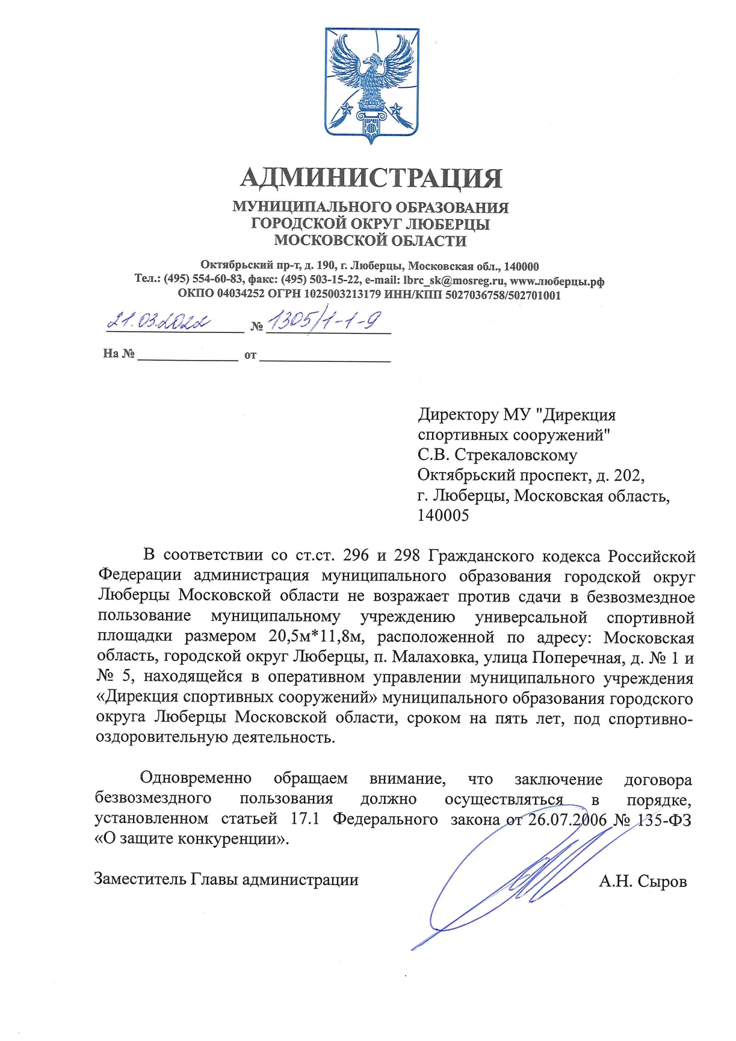

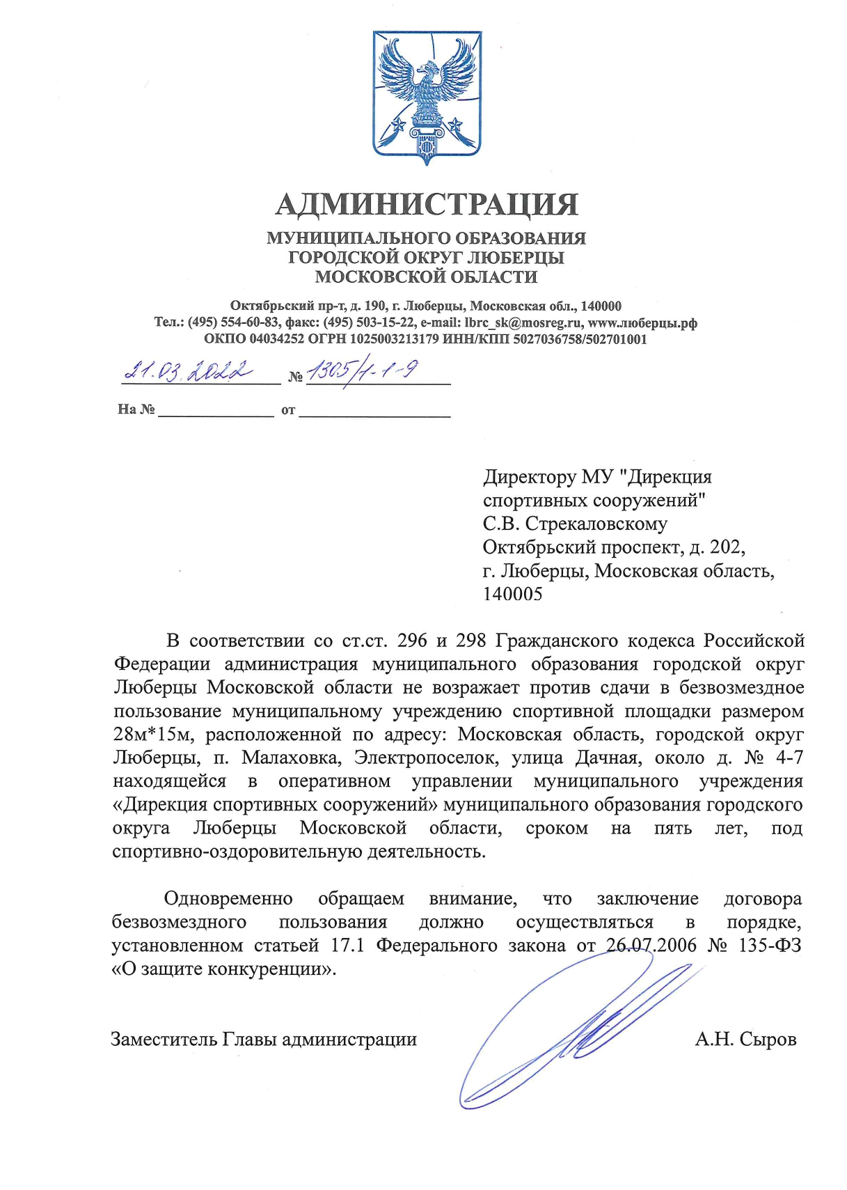

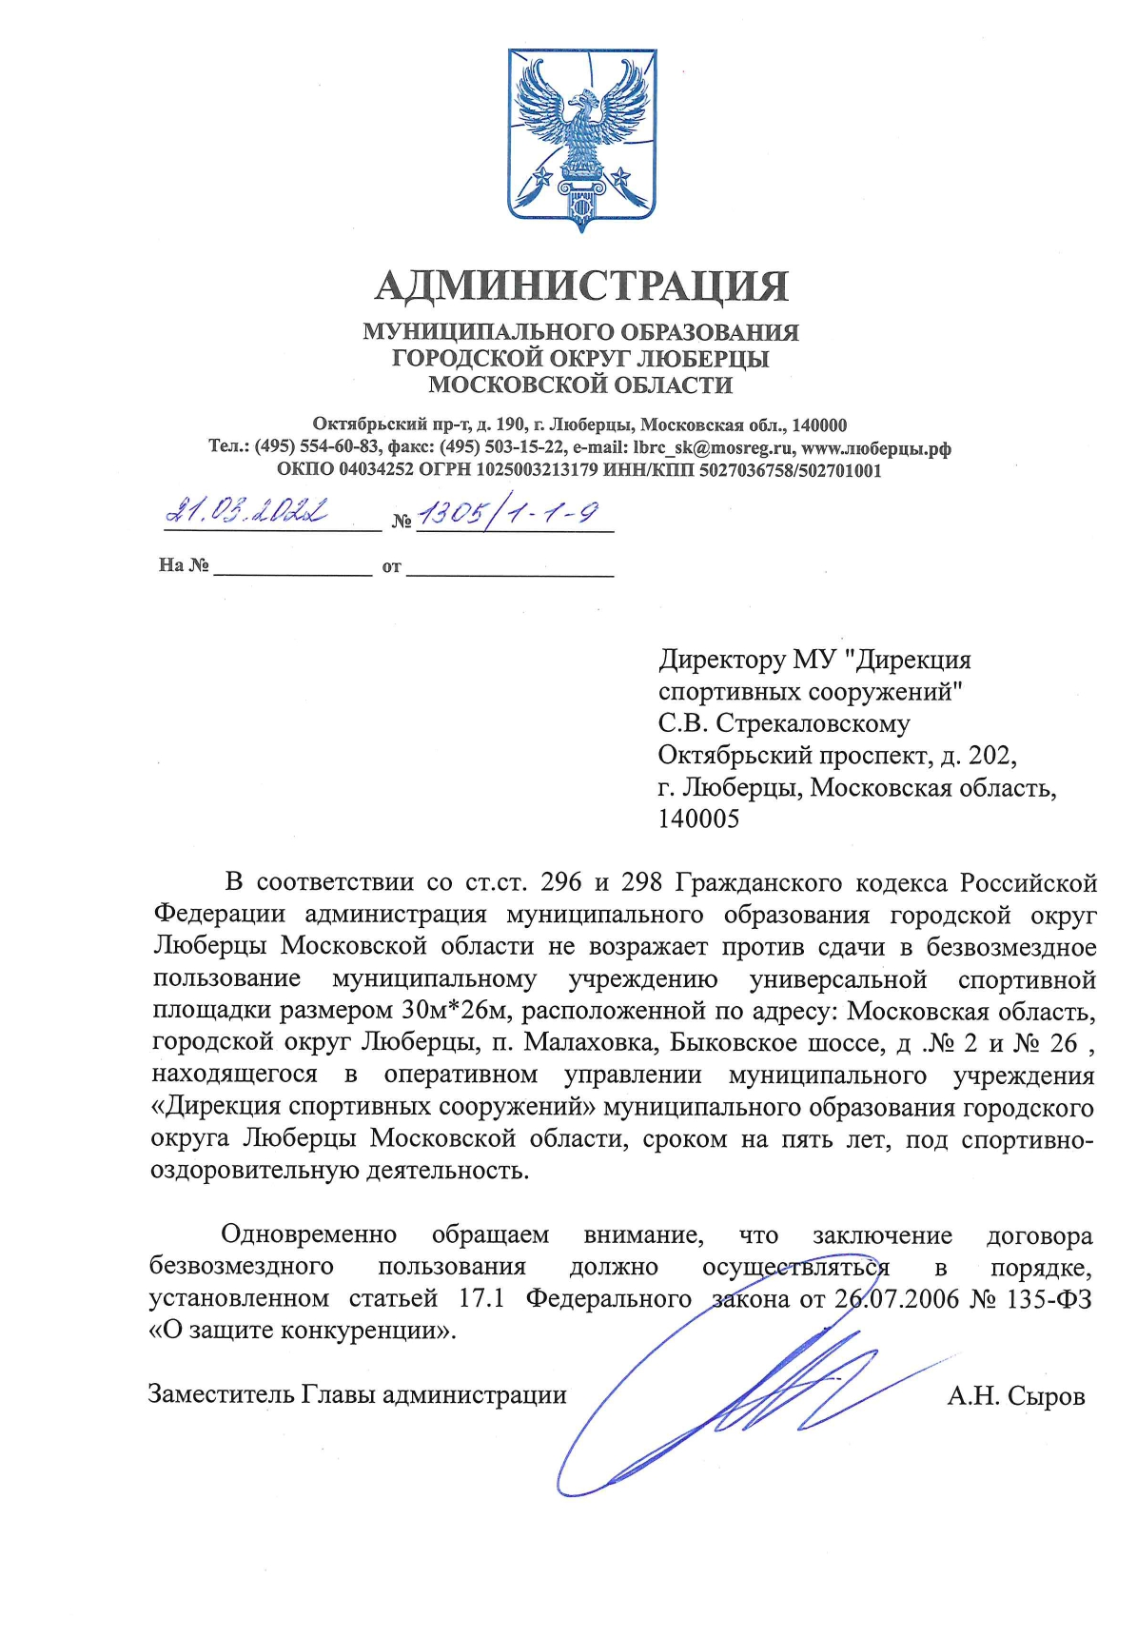

Приложение№2.

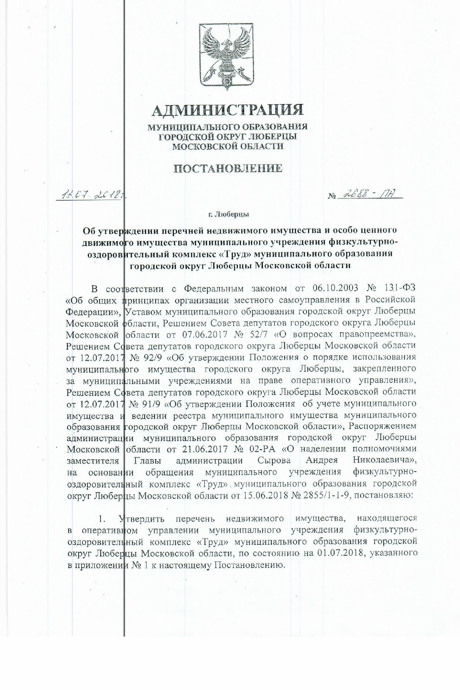
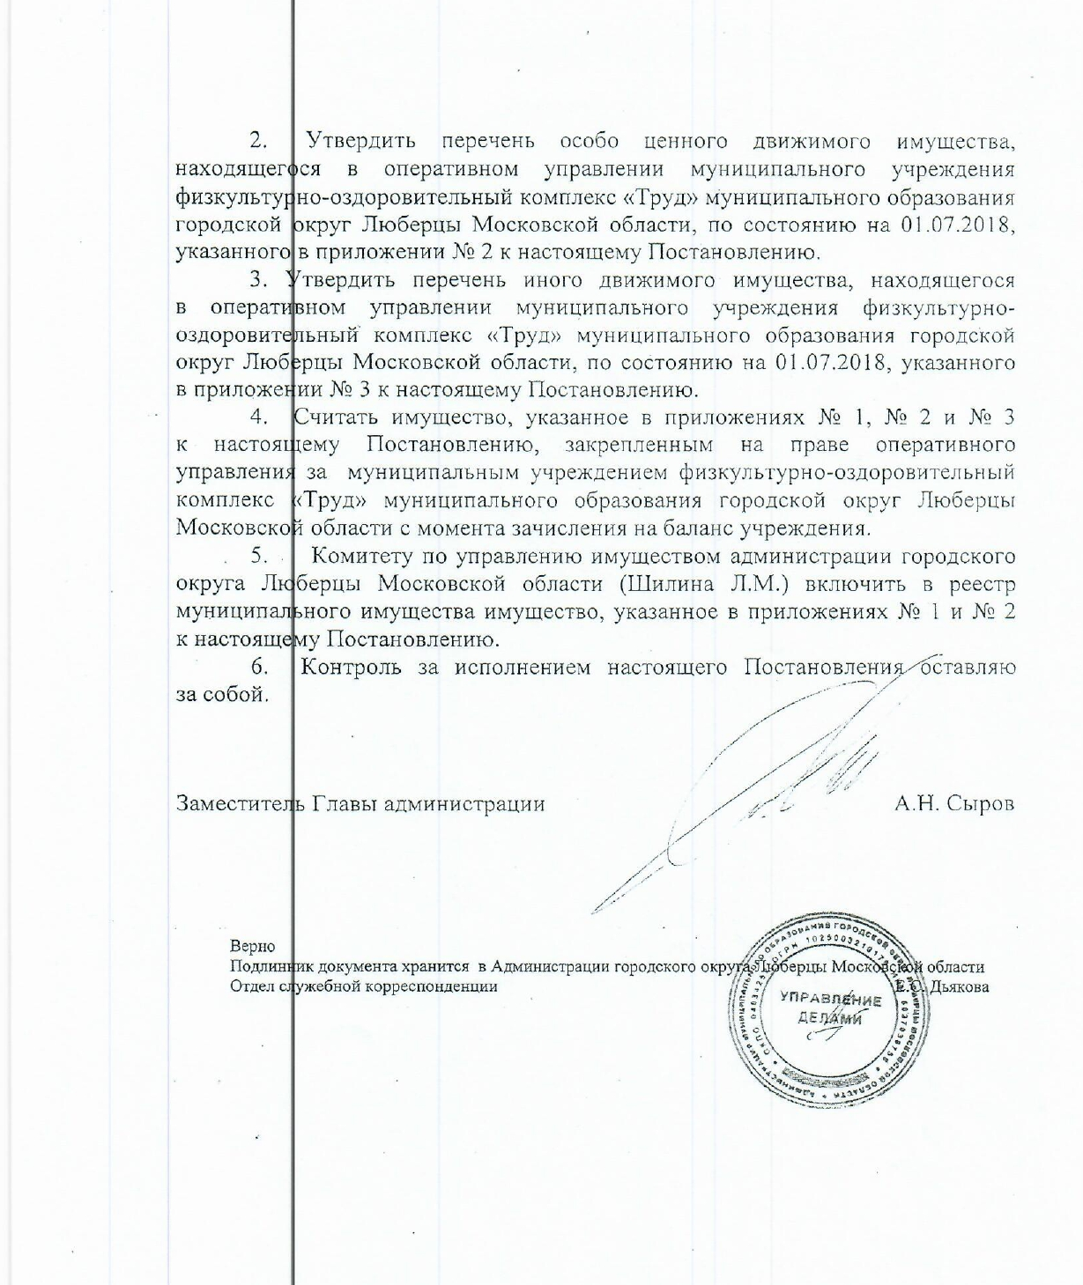

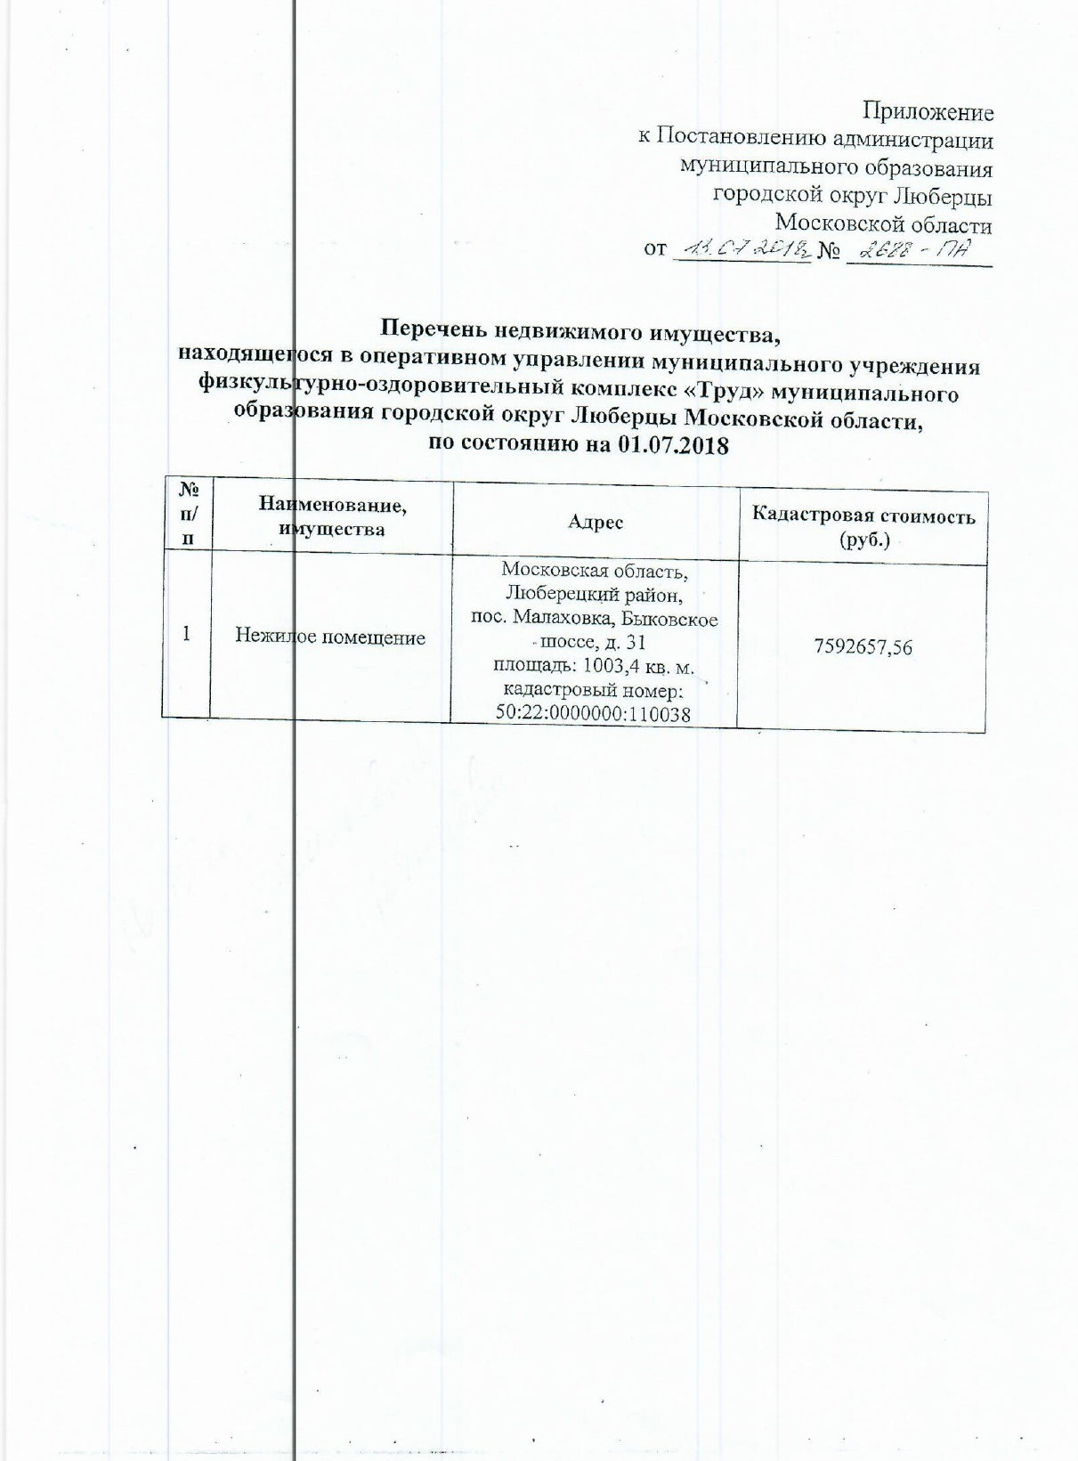

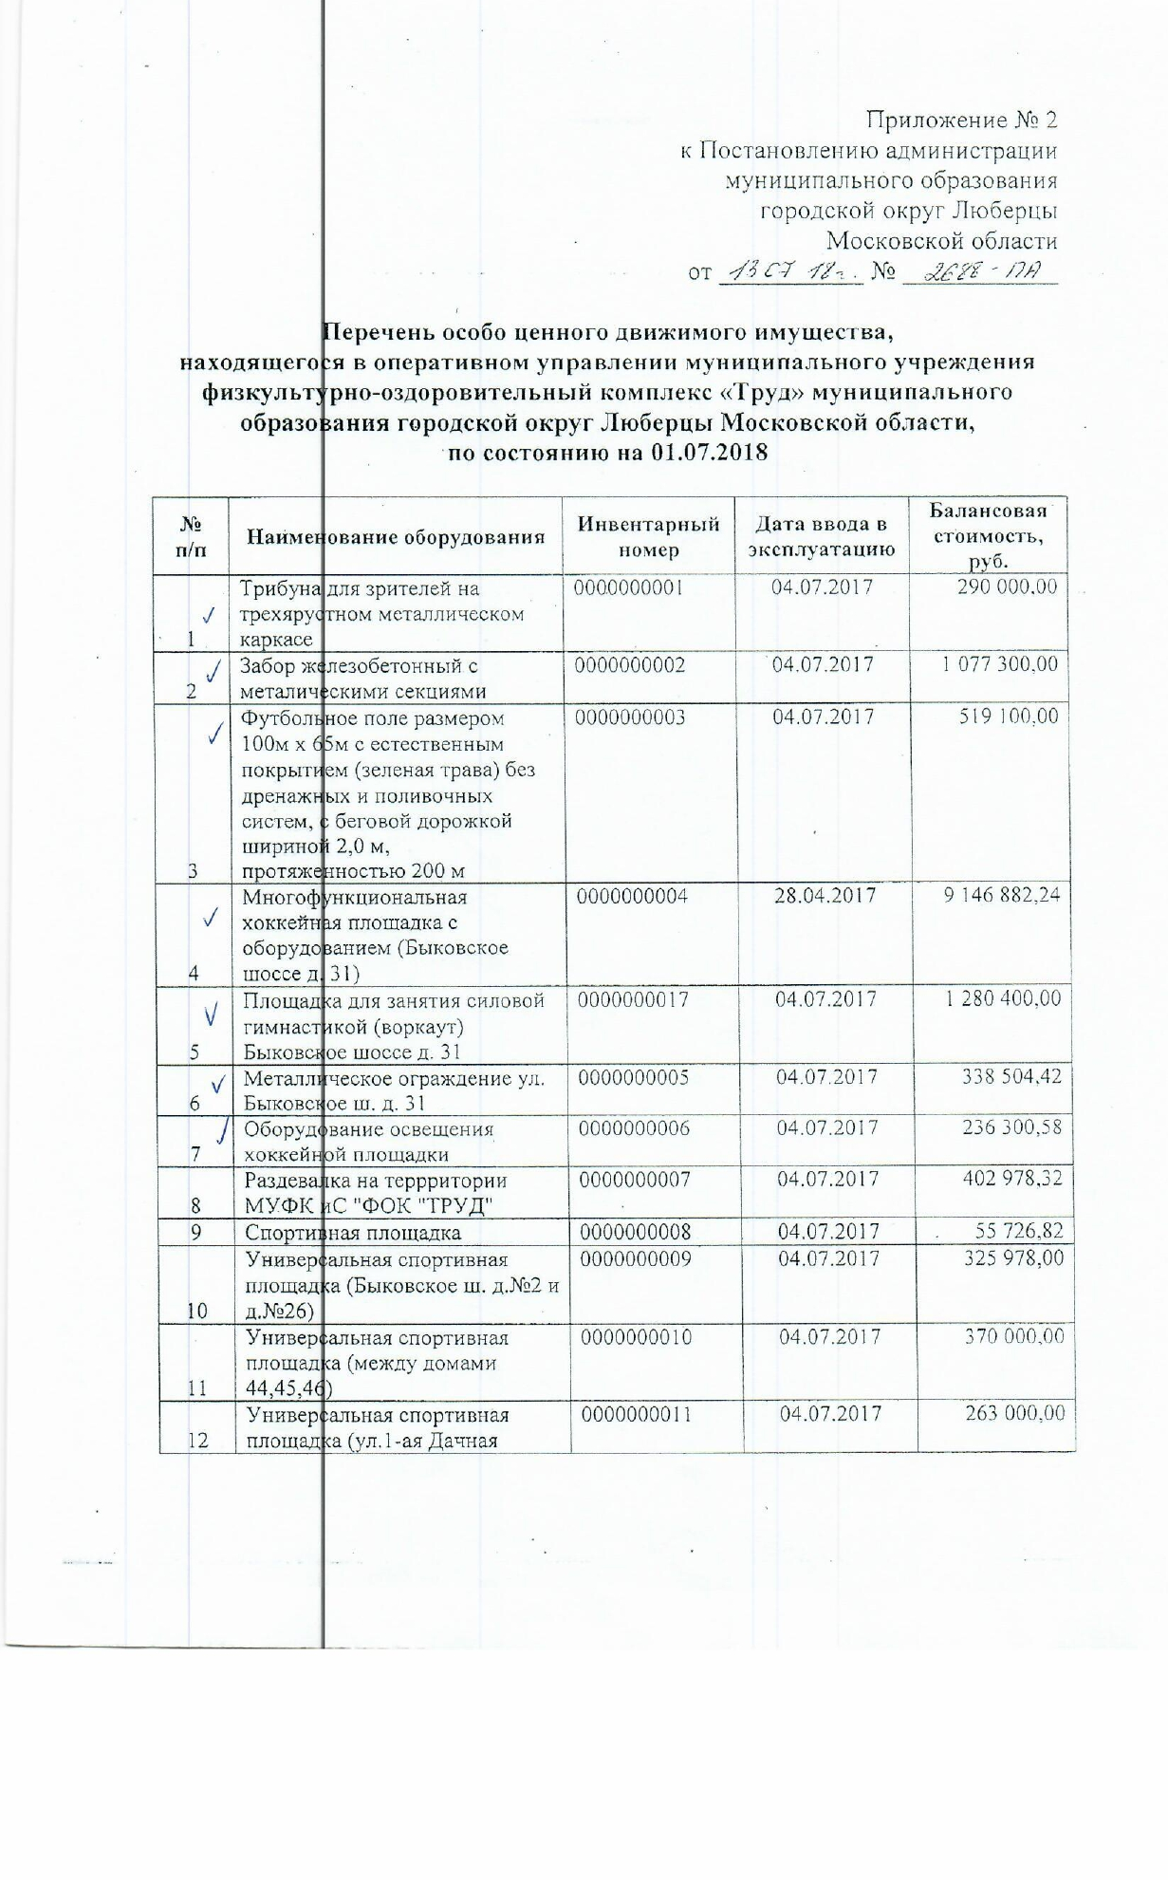

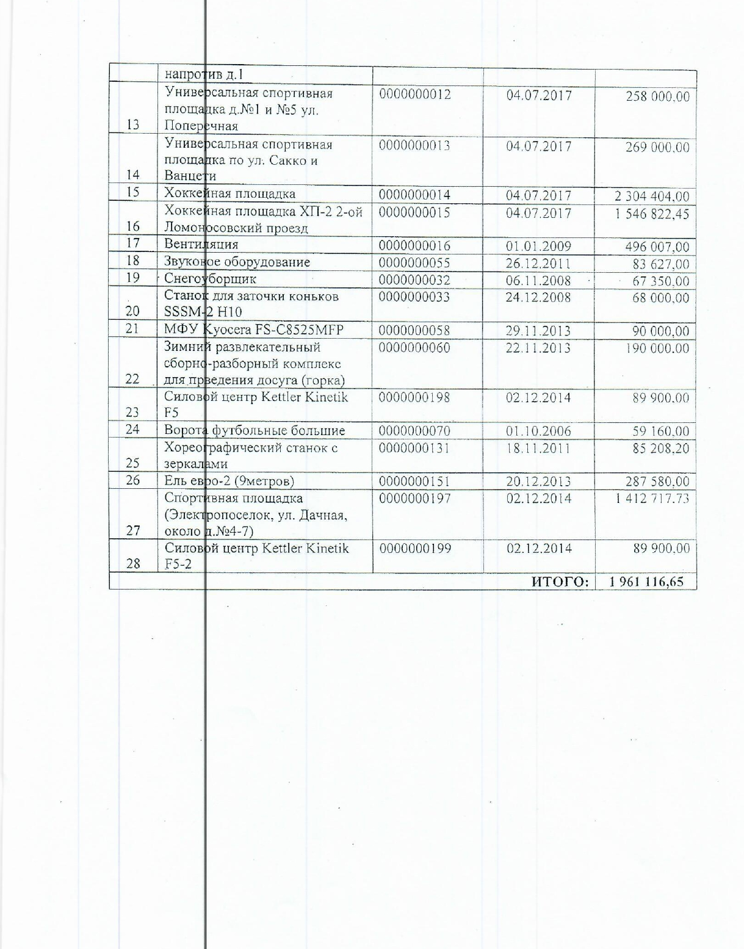

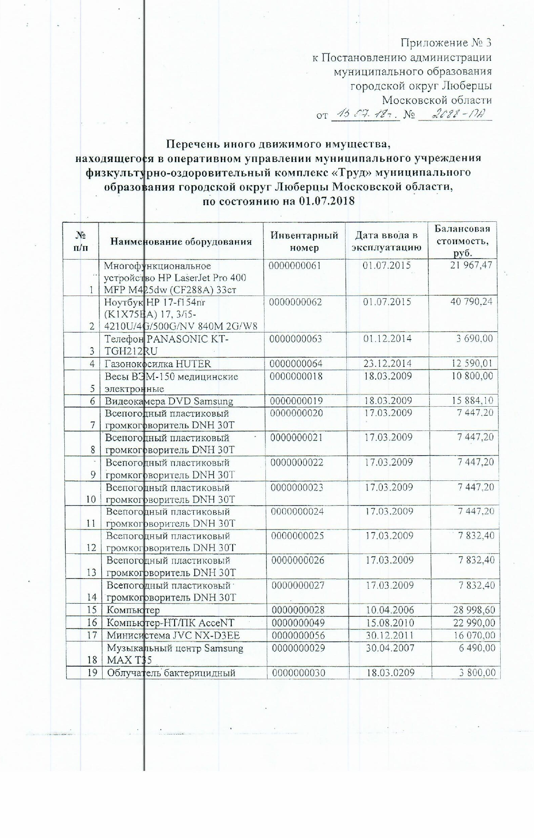

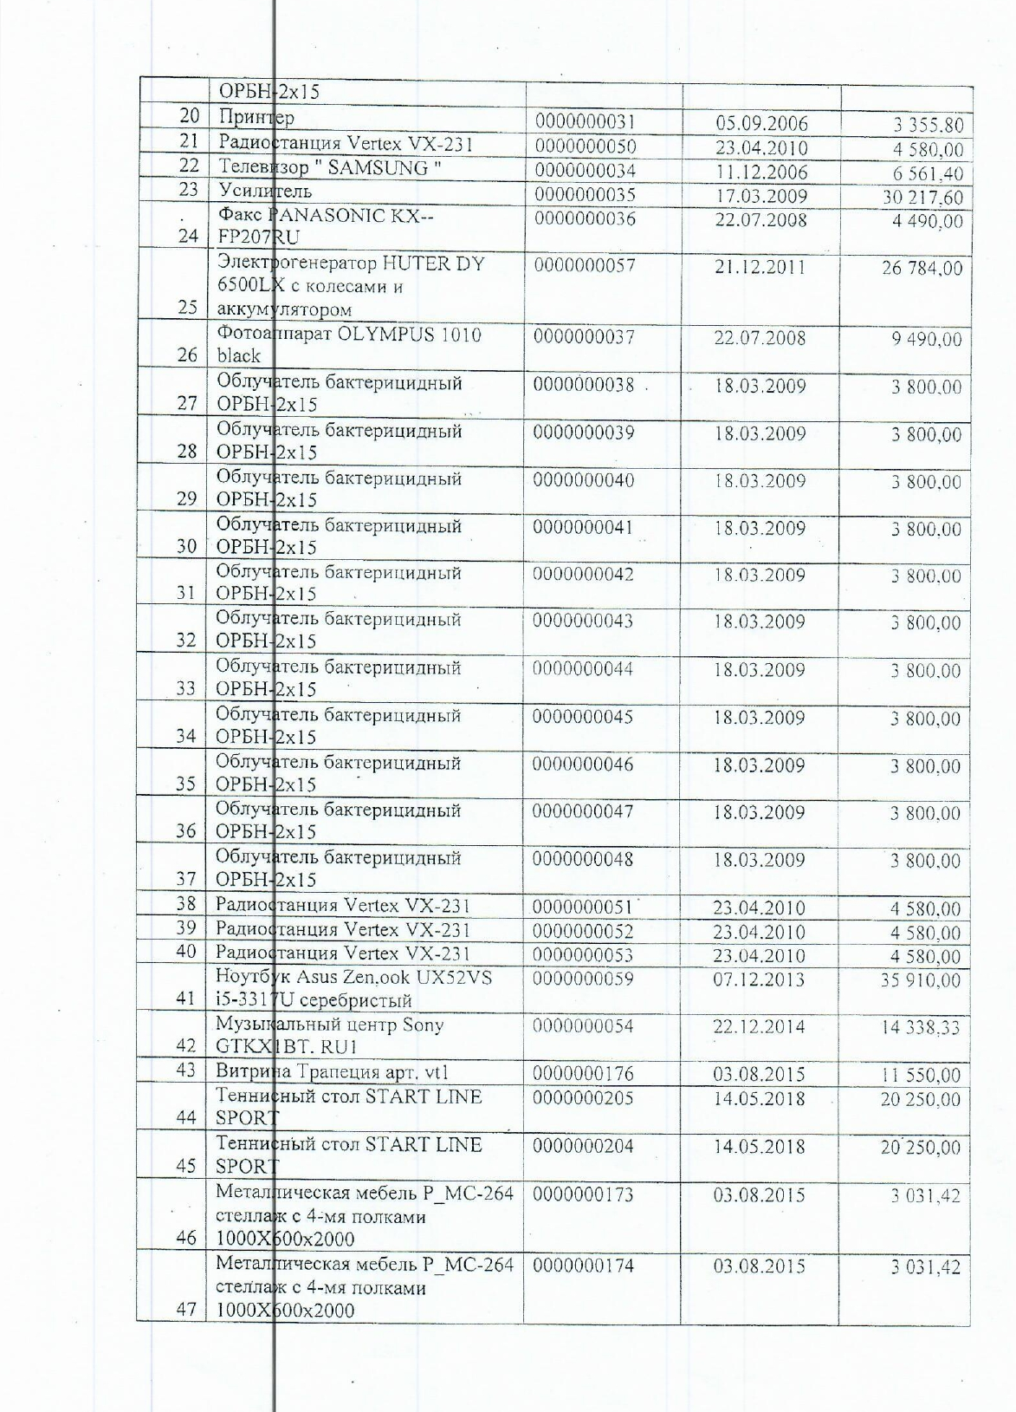

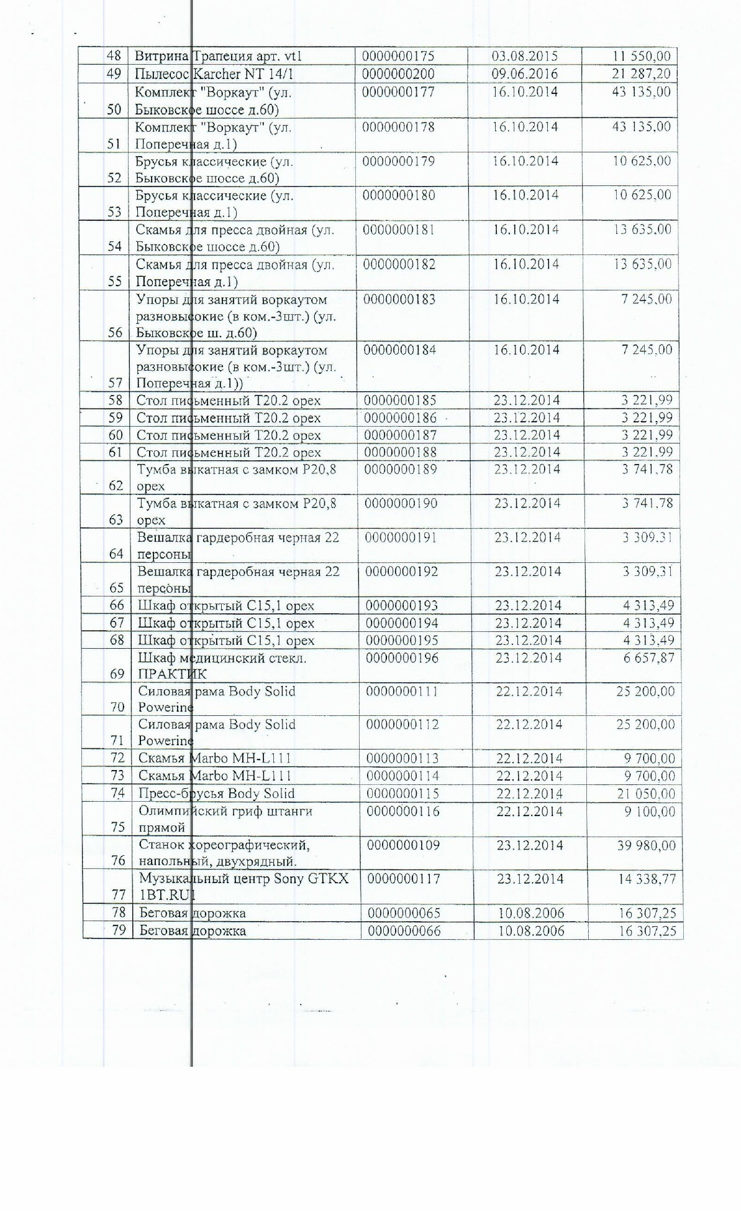

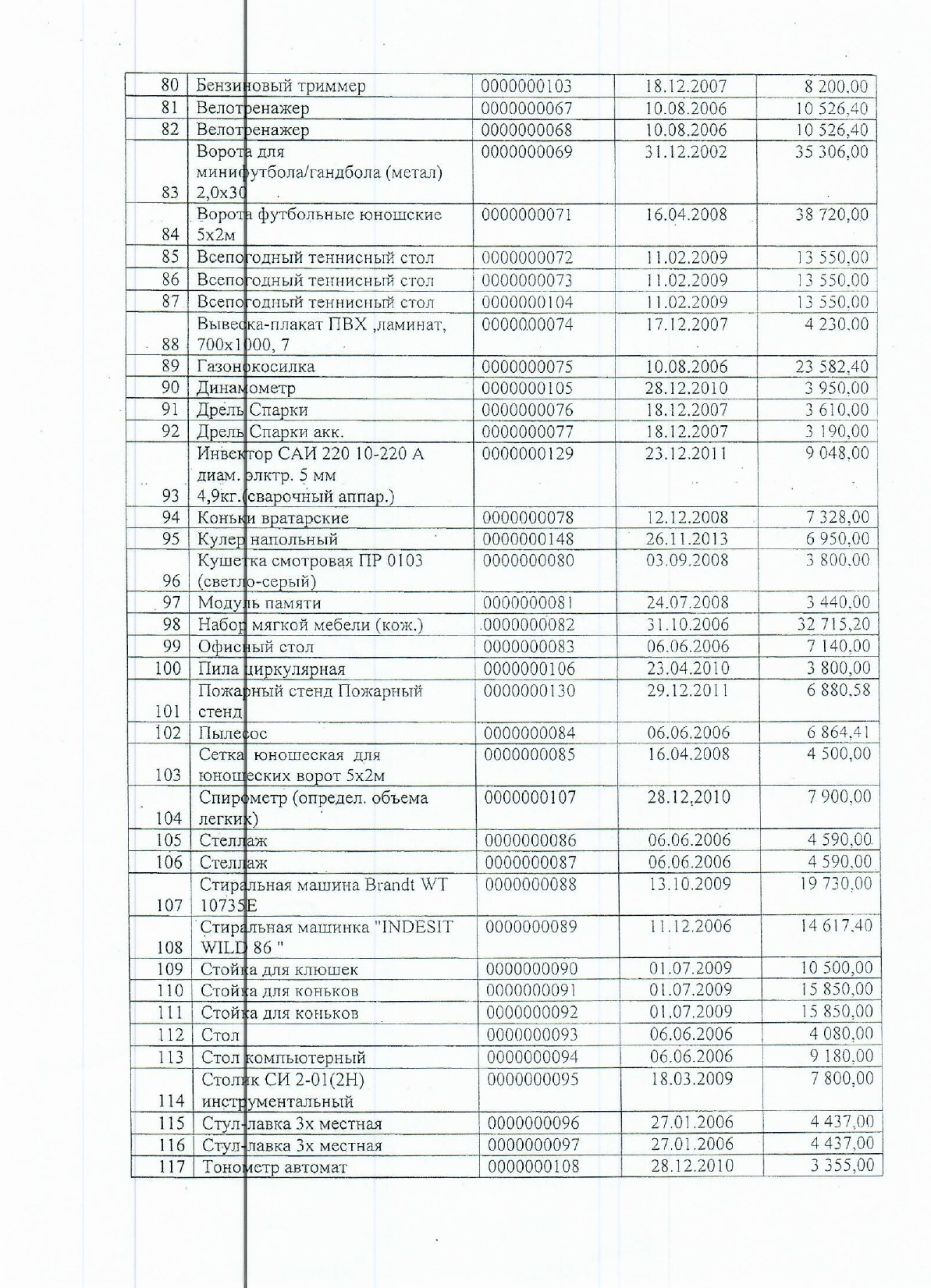

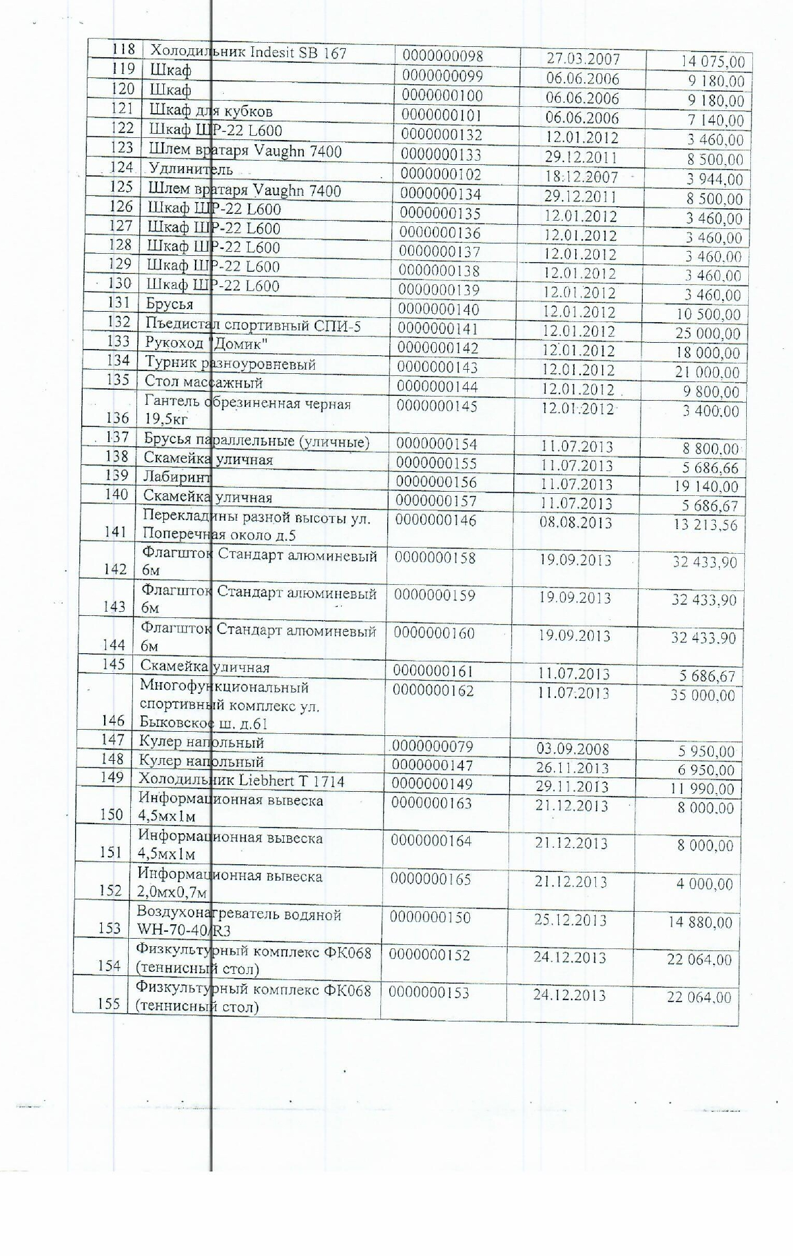

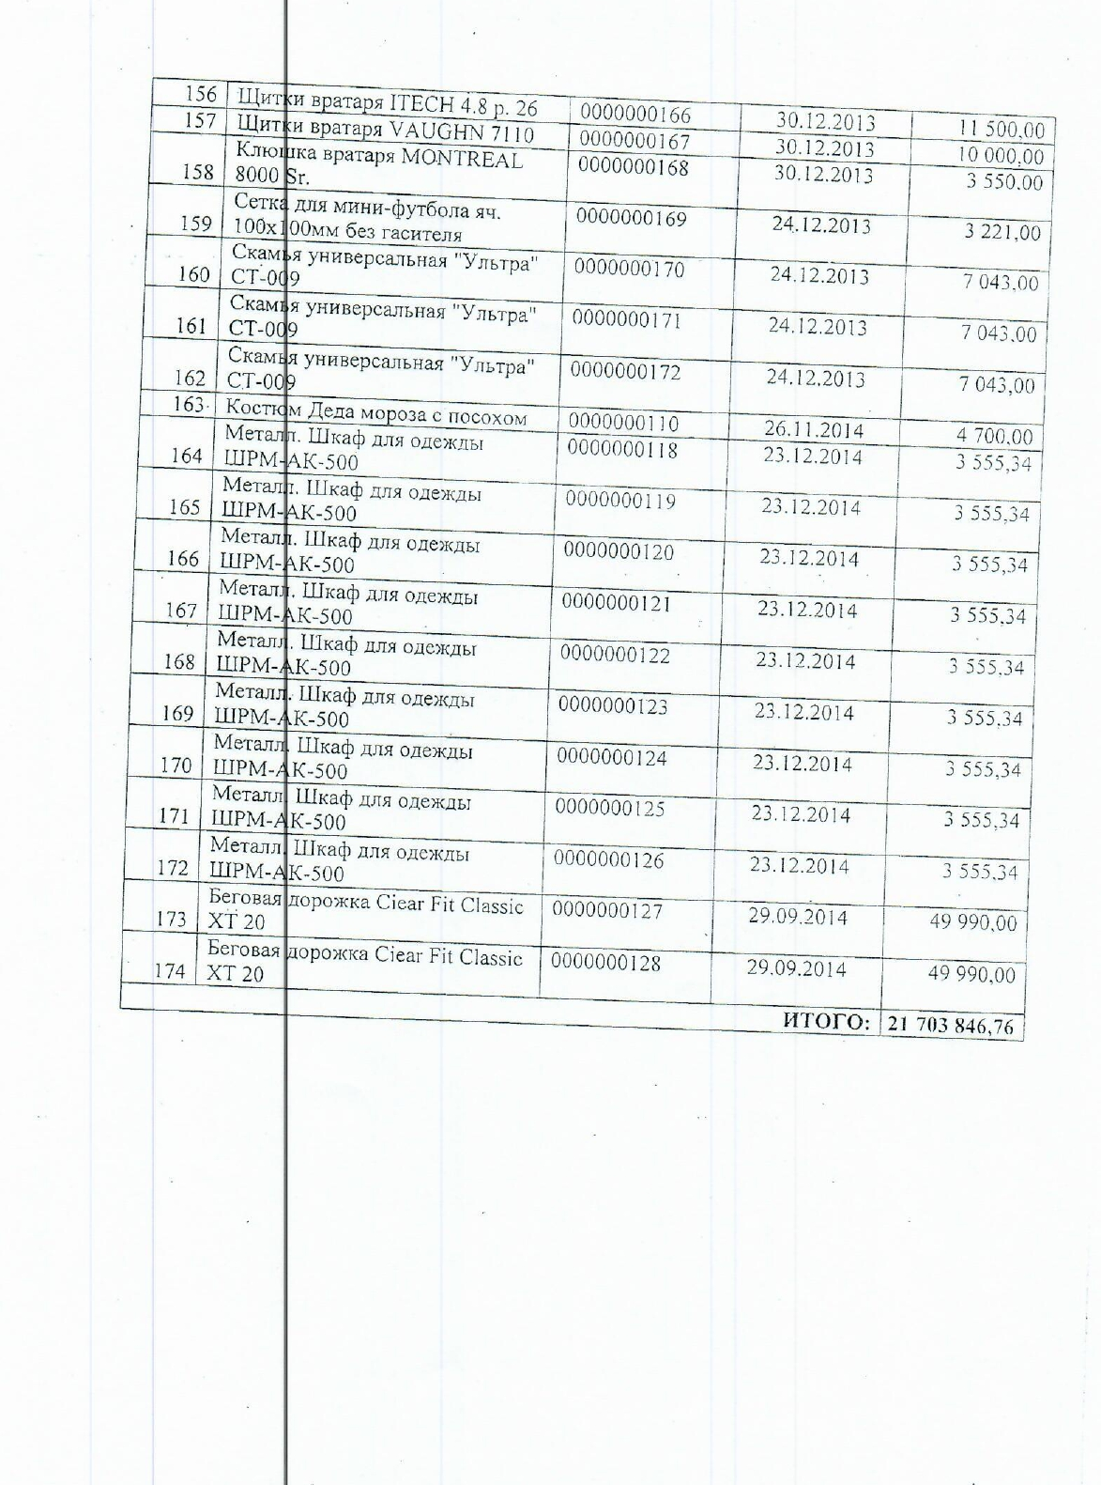

Приложение №3.
Лот №1.
Универсальная спортивная площадка, расположенная по адресу: Московская область, городской округ Люберцы, п. Малаховка, Быковское шоссе, д. №2 и №26.
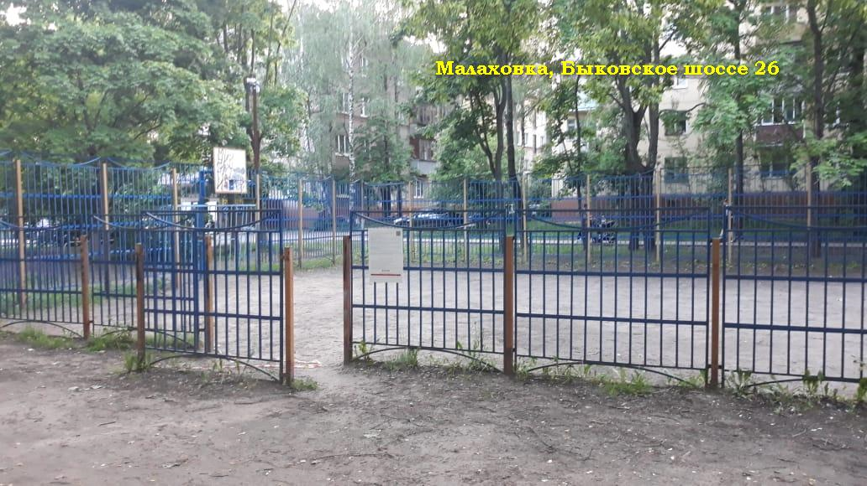

Лот №2.
Универсальная спортивная площадка, расположенная по адресу: Московская область, городской округ Люберцы, п. Малаховка, улица Поперечная, д. №1 и №5.
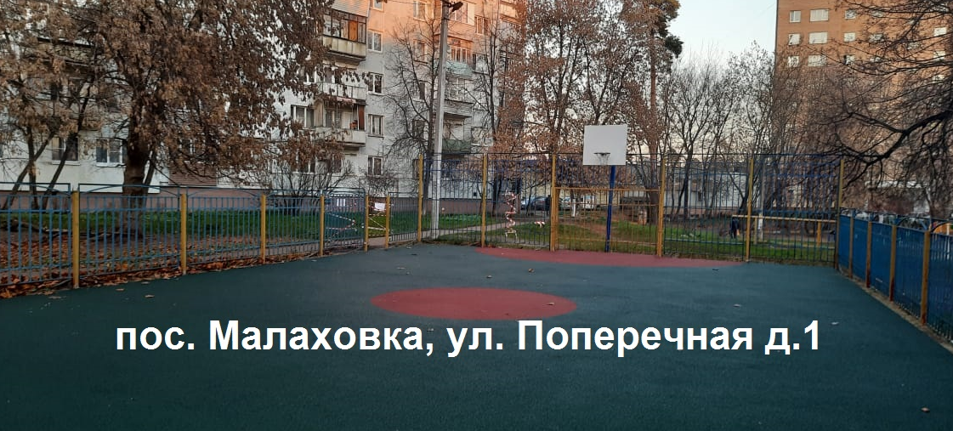

Лот №3.
Спортивная площадка, расположенная по адресу: Московская область, городской округ Люберцы, п. Малаховка, Электропоселок, улица Дачная, около д. №4-7.

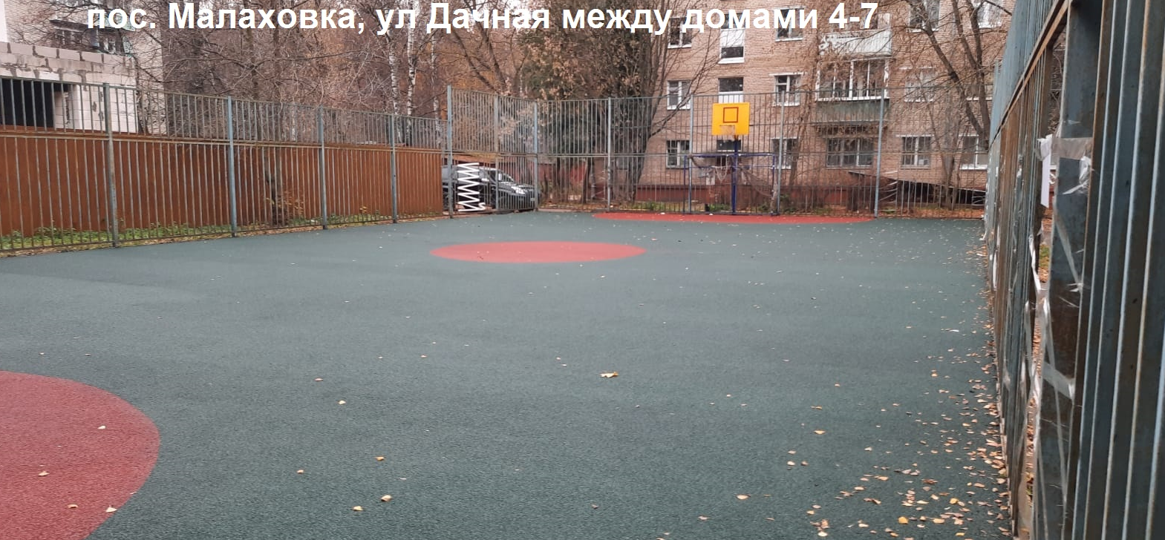

Приложение №4.

ОРГАНИЗАТОРУ АУКЦИОНА
__________________________________
__________________________________
__________________________________

ЗАЯВКА НА УЧАСТИЕ В АУКЦИОНЕ
по продаже права на заключение договора безвозмездного пользования муниципальным имуществом (универсальные, спортивные площадки)
(для юридических лиц)

«__» ____________ 2022 г.

Сведения о заявителе:
Фирменное наименование _____________________________________________________
Организационно-правовая форма ________________________________________________
Местонахождение______________________________________________________________
Почтовый адрес _______________________________________________________________
Номер контактного телефона ____________________________________________________
в лице ______________________________________________________________________
(фамилия, имя, отчество, должность)
действующего (ей) на основании _______________________________________________,
ознакомившись с аукционной документацией по продаже права на заключение договора безвозмездного пользования муниципальным имуществом и принимая решение об участии в аукционе по продаже права на заключение договора безвозмездного пользования муниципального имущества: _______________________________________________________________________________________
_______________________________________________________________________________________
(наименование имущества, его основные характеристики и местонахождение)
_______________________________________________________________________________________
_______________________________________________________________________________________
_______________________________________________________________________________________
_______________________________________________________________________________________________________________________________________________________________________________________________________________________________________________________________________________________________________________________________________________________________
обязуюсь:

1) соблюдать условия аукциона, содержащиеся в извещении о проведении аукциона, опубликованном на официальной сайте торгов в сети Интернет ГИС ТОРГИ, сайте городского округа Люберцы Московской области www.Люберцы.рф, а также порядок проведения аукциона, установленный Приказом ФАС России от 10.02.2010 № 67 «О порядке проведения конкурсов или аукционов на право заключения договоров аренды, договоров безвозмездного пользования, договоров доверительного управления имуществом, иных договоров, предусматривающих переход прав пользования в отношении государственного или муниципального имущества, и перечне видов имущества, в отношении которого заключение указанных договоров может осуществляться путем проведения торгов в форме конкурса»;
2) в случае признания победителем аукциона либо единственным участником аукциона заключить договор безвозмездного пользования муниципальным имуществом (с условиями проекта договора безвозмездного пользования муниципальным имуществом ознакомлен, обязанности ссудополучателя по договору принимаю в полном объеме).

К настоящей заявке прилагаются следующие документы:
- ______________________________________________________________________
- ______________________________________________________________________
- ______________________________________________________________________
- ______________________________________________________________________
- _______________________________________________________________________
- ______________________________________________________________________
- ______________________________________________________________________
- ______________________________________________________________________

Банковские реквизиты:
Получатель:__________________________________________________________________
ИНН ____________________________________КПП________________________________
Р/сч __________________________________К/сч ___________________________________
Наименование банка __________________________________________________________
БИК ____________________________________

Подпись заявителя (его полномочного представителя)

________________________________________

М.П. «__» ______________ 20__ г.

Заявка принята Организатором аукциона:

час. ____ мин. ____ «__» _______________ 20__ г. за № ______

Подпись уполномоченного лица Организатора аукциона ____________________

ОРГАНИЗАТОРУ АУКЦИОНА
__________________________________
__________________________________
__________________________________

ЗАЯВКА НА УЧАСТИЕ В АУКЦИОНЕ
по продаже права на заключение договора безвозмездного пользования муниципальным имуществом (универсальные, спортивные площадки)
(для индивидуальных предпринимателей)

«__» ____________ 2022 г.

Сведения о заявителе:
ФИО ___________________________________________________________________________
Паспортные данные __________________________________________________________
_____________________________________________________________________________
Место жительства______________________________________________________________
Номер контактного телефона ____________________________________________________
ознакомившись с аукционной документацией по продаже права на заключение договора безвозмездного пользования муниципальным имуществом и принимая решение об участии в аукционе по продаже права на заключение договора безвозмездного пользования муниципальным имуществом: ______________________________________________________________________________________
______________________________________________________________________________________
(наименование имущества, его основные характеристики и местонахождение)
______________________________________________________________________________________
______________________________________________________________________________________
______________________________________________________________________________________
___________________________________________________________________________________________________________________________________________________________________________________________________________________________________________________________________________________________________________________
обязуюсь:

1) соблюдать условия аукциона, содержащиеся в извещении о проведении аукциона, опубликованном на официальной сайте торгов в сети Интернет ГИС ТОРГИ, сайте городского округа Люберцы www.Люберцы.рф, а также порядок проведения аукциона, установленный Приказом ФАС России от 10.02.2010 № 67 «О порядке проведения конкурсов или аукционов на право заключения договоров аренды, договоров безвозмездного пользования, договоров доверительного управления имуществом, иных договоров, предусматривающих переход прав в отношении государственного или муниципального имущества, и перечне видов имущества, в отношении которого заключение указанных договоров может осуществляться путем проведения торгов в форме конкурса»;
2) в случае признания победителем аукциона либо единственным участником аукциона заключить договор безвозмездного пользования муниципальным имуществом (с условиями проекта договора безвозмездного пользования ознакомлен, обязанности ссудополучателя по договору принимаю в полном объеме).

К настоящей заявке прилагаются следующие документы:
- _____________________________________________________________________
- ______________________________________________________________________
- ______________________________________________________________________
- ______________________________________________________________________
- ______________________________________________________________________
- ______________________________________________________________________
Банковские реквизиты:
Получатель:__________________________________________________________________
ИНН ____________________________________КПП________________________________
Р/сч __________________________________К/сч ___________________________________
Наименование банка __________________________________________________________
БИК _____________________________ИНН/КПП банка ____________________________
_____________________________________________________________________________

Подпись заявителя (его полномочного представителя)

________________________________________

М.П. «__» ______________ 20__ г.

Заявка принята Организатором аукциона:

час. ____ мин. ____ «__» _______________ 20__ г. за № ______

Подпись уполномоченного лица Организатора аукциона ____________________

ОРГАНИЗАТОРУ АУКЦИОНА
__________________________________
__________________________________
__________________________________

ЗАЯВКА НА УЧАСТИЕ В АУКЦИОНЕ
по продаже права на заключение договора безвозмездного пользования муниципальным имуществом (универсальные, спортивные площадки)
(для физических лиц)

«__» ____________ 2022 г.

Сведения о заявителе:
ФИО _______________________________________________________________________
Паспортные данные ____________________________________________________________
_____________________________________________________________________________
Место жительства_____________________________________________________________
Номер контактного телефона ___________________________________________________
ознакомившись с аукционной документацией по продаже права на заключение договора безвозмездного пользования муниципальным имуществом и принимая решение об участии в аукционе по продаже права на заключение договора безвозмездного пользования муниципальным имуществом: _______________________________________________________________________________________
_______________________________________________________________________________________
(наименование имущества, его основные характеристики и местонахождение)
________________________________________________________________________________________
_______________________________________________________________________________________________________________________________________________________________________________
_____________________________________________________________________________________________________________________________________________________________________________________________________________________________________________________________________________________________________________________________________________________________________________________________________________________________________________________________________________
обязуюсь:

1) соблюдать условия аукциона, содержащиеся в извещении о проведении аукциона, опубликованном на официальной сайте торгов в сети Интернет ГИС ТОРГИ, сайте городского округа Люберцы www.Люберцы.рф, а также порядок проведения аукциона, установленный Приказом ФАС России от 10.02.2010 № 67 «О порядке проведения конкурсов или аукционов на право заключения договоров аренды, договоров безвозмездного пользования, договоров доверительного управления имуществом, иных договоров, предусматривающих переход прав в отношении государственного или муниципального имущества, и перечне видов имущества, в отношении которого заключение указанных договоров может осуществляться путем проведения торгов в форме конкурса»;
2) в случае признания победителем аукциона либо единственным участником аукциона заключить договор безвозмездного пользования муниципальным имуществом (с условиями проекта договора безвозмездного пользования ознакомлен, обязанности ссудополучателя по договору принимаю в полном объеме).

К настоящей заявке прилагаются следующие документы:
1. _____________________________________________________________________
2. ____________________________________________________________________
3. ______________________________________________________________________
4. _____________________________________________________________________

Подпись заявителя (его полномочного представителя)

________________________________________

М.П. «__» ______________ 20__ г.

Заявка принята Организатором аукциона:

час. ____ мин. ____ «__» _______________ 20__ г. за № ______

Подпись уполномоченного лица Организатора аукциона _________________

Приложение №5.
Договор №___________
безвозмездного пользования движимым имуществом,
находящимся в муниципальной собственности
городского округа Люберцы Московской области

г. Люберцы "__" ________ 20__ г.

Муниципальное учреждение «Дирекция спортивных сооружений» муниципального образования городской округ Люберцы Московской области, действующий от имени и в интересах муниципального образования городской округ Люберцы Московской области, именуемый в дальнейшем «Ссудодатель», в лице директора Стрекаловского Сергей Владимировича, действующего(ей) на основании Устава, и ________________________________________________________________________________________,
(наименование юридического лица)
именуемое в дальнейшем «Ссудополучатель», в лице ________________________________________________________________________________________,
(должность, Ф.И.О.)
действующего(ей) на основании ______________________________________, и именуемые в дальнейшем «Стороны», заключили настоящий Договор (далее - Договор) о нижеследующем:

1. Предмет Договора
1.1. Ссудодатель передает на основании _______________________, а Ссудополучатель принимает в безвозмездное пользование движимое имущество (далее - Имущество) согласно приложению № 1 к настоящему Договору, для использования в целях жизнеобеспечения жителей многоквартирных домов и организации досуга детей, в порядке и на условиях, предусмотренных настоящим Договором.
1.2. Имущество находится в собственности муниципального образования городской округ Люберцы Московской области и составляет казну муниципального образования городской округ Люберцы Московской области.
1.3. Ссудодатель гарантирует, что Имущество на момент заключения Договора не является предметом залога и под арестом не состоит.
1.4. Передача Имущества в безвозмездное пользование не влечет передачу права собственности.
1.5. Ссудополучатель не вправе распоряжаться (продавать, сдавать в аренду и т.д.) Имуществом, принадлежащим ему на праве безвозмездного пользования.
1.6. В соответствии с протоколом ________________ цена продажи права на заключение договора безвозмездного пользования Имуществом составляет ____________________________рублей с учетом налога на добавленную стоимость.
1.7. Сумма задатка в размере _________________ рублей внесенная Ссудополучателем на текущий счет Ссудодателя засчитывается в счет оплаты цены продажи права на заключение договора безвозмездного пользования.

1.8. Оставшаяся сумма в размере ________________ рублей подлежит уплате Ссудодателю, в течение трех рабочих дней со дня подписания настоящего Договора, по следующим реквизитам Муниципальное учреждение «Дирекция спортивных сооружений» муниципального образования городской округ Люберцы Московской области, ИНН 5027143421, КПП 502701001, ОГРН 1085027612680, ОКТМО 46748000, ОКПО 88873055, Банковские реквизиты: ФУ администрации городского округа Люберцы (л/с 20486Z38060, МУ "ДИРЕКЦИЯ СПОРТИВНЫХ СООРУЖЕНИЙ"), Банк: ГУ Банка России по ЦФО//УФК по Московской области, г. Москва, БИК 004525987, р/сч 03234643467480004800, к/сч 40102810845370000004, КБК 00000000000000000510.

2. Права и обязанности сторон
2.1. Ссудодатель вправе:
2.1.1. В любое время отказаться от Договора, известив об этом Ссудополучателя за один месяц.
2.1.2. Ссудодатель обладает правами, предусмотренными законодательством Российской Федерации, Московской области, нормативными правовыми актами муниципального образования городской округ Люберцы Московской области и настоящим Договором.
2.1.3. Ссудодатель не отвечает за недостатки Имущества, которые были им оговорены при заключении Договора, либо были заранее известны Ссудополучателю, либо должны были быть обнаружены Ссудополучателем во время осмотра Имущества при заключении настоящего Договора или при передаче Имущества.
2.2. Ссудодатель обязан:
2.2.1. Ссудодатель обязан передать Ссудополучателю по акту приема-передачи Имущество (приложение № 2), в срок не позднее 5 рабочих дней со дня подписания Договора.
2.2.2. Ссудодатель обязан контролировать использование Ссудополучателем полученного в безвозмездное пользование Имущества.
2.3. Ссудополучатель вправе:
2.3.1. Производить улучшения Имущества, неотделимые без вреда от Имущества, которым временно пользуется лишь с письменного согласия Ссудодателя, а также по согласованию с соответствующими органами.
Произведенные неотделимые и отделимые улучшения Имущества являются собственностью Ссудодателя.
2.3.2. Отказаться от Договора безвозмездного пользования, известив об этом Ссудодателя за один месяц.
2.3.3. Обладает правами, предусмотренными законодательством Российской Федерации, Московской области, нормативными правовыми актами муниципального образования городской округ Люберцы Московской области и настоящим Договором.
2.4. Ссудополучатель обязан:
2.4.1. Использовать полученное в пользование Имущество в соответствии с условиями настоящего Договора и исключительно по прямому производственному и потребительскому назначению названного Имущества.
2.4.2. Принять Имущество в срок не позднее 5 рабочих дней с момента подписания настоящего Договора.
2.4.3. Поддерживать Имущество, полученное в безвозмездное пользование, в исправном состоянии и производить текущий и капитальный ремонт за счет собственных средств.
2.4.4. Самостоятельно нести расходы по коммунальному и эксплуатационному обслуживанию полученного Имущества, для чего в двухнедельный срок после передачи Имущества обязуется заключить соответствующие договоры со специализированными организациями.
2.4.5. Незамедлительно сообщать Ссудодателю обо всех нарушениях прав собственника, а также нарушениях прав Ссудополучателя и претензиях на Имущество со стороны третьих лиц.
2.4.6. Нести все расходы по подготовке документов на списание изношенного или пришедшего в негодность Имущества.
2.4.7. Вернуть Ссудодателю Имущество, переданное в безвозмездное пользование, по акту о приеме-передаче в течение пяти календарных дней после прекращения действия Договора. Имущество должно быть возвращено в состоянии, в котором Ссудополучатель его получил, с учетом нормального износа.
2.4.8. В случае не возврата Имущества Ссудодателю в связи с его утерей, кражей и т.п. возместить ущерб путем перечисления на расчетный счет Ссудодателя суммы в размере стоимости указанного Имущества.
2.4.9. В течение месяца с момента подписания настоящего Договора застраховать риски гибели и повреждения переданного по настоящему Договору Имущества в пользу Ссудодателя на весь срок действия настоящего Договора. Страховой полис передаётся Ссудодателю.
2.4.10. На каждой площадке установить информационный стенд с правилами эксплуатации площадки (Приложение №3).

3. Порядок использования и

содержания Имущества
3.1. В целях контроля за соблюдением условий Договора Ссудополучатель обязан обеспечить Ссудодателю доступ к Имуществу, переданному в безвозмездное пользование, в рабочее время.
3.2. Расходы по текущему и капитальному ремонту возмещению не подлежат, стоимость неотделимых улучшений, произведенных Ссудополучателем, не возмещается во всех случаях прекращения действия настоящего Договора.

4. Ответственность сторон
4.1. Ответственность за вред, причиненный третьим лицам Ссудополучателем при использовании Имущества, несет Ссудополучатель.
4.2. Ссудодатель не несет ответственности за убытки, возникшие в результате хозяйственной деятельности Ссудополучателя, и не отвечает по его обязательствам.
4.3. Ссудодатель вправе потребовать досрочного расторжения Договора в случаях, когда Ссудополучатель:
- использует Имущество не в соответствии с настоящим Договором или назначением Имущества;
- не выполняет обязанностей по поддержанию Имущества в исправном состоянии или его содержанию;
- существенно ухудшает состояние Имущества;
- нарушает условия, указанные в подпункте 2.4.5 настоящего Договора;
- не обеспечивает сохранность имущества, а также не выполняет обязанность, предусмотренную в подпункте 2.4.9. настоящего Договора.
4.4. По требованию Ссудополучателя Договор может быть досрочно расторгнут судом в случае, когда:
- при обнаружении недостатков, делающих нормальное использование Имущества невозможным или обременительным, о наличии которых он не знал и не мог знать в момент заключения Договора;
- при заключении договора Ссудодатель не предупредил Ссудополучателя о правах третьих лиц на переданное в пользование Имущество;
- при неисполнении Ссудодателя обязанности передать Имущество по акту приема-передачи.
4.5. Ссудополучатель возмещает Ссудодателю ущерб, причиненный Имуществу, переданному по Договору и нанесенный по вине Ссудополучателя, в полном объеме на основании данных оценки ущерба, подготовленных независимой организацией, имеющей лицензию на данный вид деятельности.

5. Вступление в силу, изменение И

прекращение Договора
5.1. Настоящий Договор вступает в силу со дня подписания его сторонами, с которого и становится обязательным для сторон, заключивших его. Условия настоящего Договора применяются к отношениям сторон, возникшим только после заключения настоящего Договора.
5.2. Настоящий Договор действует на период с ______________ по ___________________________________.
5.3. Для продления действующего Договора Ссудополучатель должен подать заявление не позднее чем за 30 дней до окончания срока его действия.
5.4. Досрочное расторжение настоящего Договора возможно в случаях, предусмотренных действующим законодательством и п. 4.3, 4.4 настоящего Договора.
5.5. В случае досрочного расторжения Договора по инициативе Ссудополучателя последний обязан не позднее чем за 30 дней письменно уведомить Ссудодателя о намерении расторгнуть Договор и возвратить муниципальное имущество.

6. Прочие условия
6.1. Все уведомления и извещения, предусмотренные настоящим Договором, направляются с уведомлением о вручении.
6.2. Обо всех изменениях в адресах и реквизитах стороны должны немедленно информировать друг друга.
6.3. За неисполнение условий договора Ссудополучатель уплачивает в бюджет городского округа Люберцы штраф в размере 1/3 ставки рефинансирования ЦБ РФ, действующей на дату заключения Договора, от стоимости платы за право заключения договора за каждый день просрочки.
6.4. Договор составлен в двух экземплярах, имеющих одинаковую юридическую силу, по одному для каждой из Сторон.

7. Реквизиты сторон
ССУДОДАТЕЛЬ:
Муниципальное учреждение «Дирекция спортивных сооружений» муниципального образования городской округ Люберцы Московской области
Адрес: 140000, Российская Федерация, Московская область, городской округ Люберцы, город Люберцы, Октябрьский проспект, дом 202
Банковские реквизиты:
ИНН 5027143421, КПП 502701001, ОГРН 1085027612680, ОКТМО 46748000
ФУ администрации городского округа Люберцы (л\с 20486Z38060 МУ «Дирекция спортивных сооружений») р/сч. № 03234643467480004800 ГУ БАНКА РОССИИ ПО ЦФО/УФК по МОСКОВСКОЙ ОБЛАСТИ г. МОСКВА
БИК 004525987к/ сч. 40102810845370000004

ССУДОПОЛУЧАТЕЛЬ: ____________________________________________________________________________
_____________________________________________________________________________

Приложение:
1. Перечень имущества, находящегося в собственности муниципального образования городской округ Люберцы Московской области, от «____» __________20___г.
2. Акт приема-передачи имущества, находящегося в собственности муниципального образования городской округ Люберцы Московской области, от "__" __________ 20__ г.

ПОДПИСИ СТОРОН
ССУДОДАТЕЛЬ: ССУДОПОЛУЧАТЕЛЬ:
__________________________ ______________________________
__________________________ ______________________________

М.П. М.П.

Приложение № 1
к Договору безвозмездного пользования движимого имущества, находящегося в муниципальной собственности городского округа Люберцы Московской области

ПЕРЕЧЕНЬ
движимого имущества, передаваемого в безвозмездное пользование
___________________________________________
(наименование ссудополучателя)

г. Люберцы "__" __________ 20__ г.

№№ | Наименование имущества | Количество | Год ввода в эксплу-атацию | Балансовая стоимость (руб.) | Амортиза-ционные отчисления в год (руб.) | Остаточная стоимость (руб.)
1 | 2 | 3 | 4 | 5 | 6 | 7

ССУДОДАТЕЛЬ: ССУДОПОЛУЧАТЕЛЬ:
__________________________ ______________________________
__________________________ ______________________________

М.П. М.П.

Приложение № 2
к Договору безвозмездного пользования
движимого имущества, находящегося в
муниципальной собственности городского
округа Люберцы Московской области

Акт приема-передачи движимого имущества,
находящегося в собственности муниципального образования
городской округ Люберцы Московской области

г.Люберцы "__" __________ 20__ г.

Муниципальное учреждение «Дирекция спортивных сооружений» муниципального образования городской округ Люберцы Московской области, действующий от имени и в интересах муниципального образования городской округ Люберцы Московской области, именуемый в дальнейшем «Ссудодатель», в лице директора Стрекаловского Сергей Владимировича, действующего(ей) на основании Устава, и ________________________________________________________________________________________,
(наименование юридического лица)
именуемое в дальнейшем «Ссудополучатель», в лице ________________________________________________________________________________________,
(должность, Ф.И.О.)
действующего(ей) на основании ______________________________________, и именуемые в дальнейшем «Стороны», составили настоящий акт о нижеследующем:
на основании договора безвозмездного пользования от ______ № _____ Арендодатель передает __________ Арендатору в безвозмездное пользование движимое имущество, указанное в приложении № 1 к договору безвозмездного пользования:
-техническое состояние вышеуказанного движимого имущества на момент его передачи характеризуется следующим: ___________________________________________________________________________
и соответствует требованиям по его эксплуатации.

ССУДОДАТЕЛЬ: ССУДОПОЛУЧАТЕЛЬ:
__________________________ ______________________________
__________________________ ______________________________

М.П. М.П.

Приложение №3.
Пример оформления информационной доски

ПРАВИЛА (примерные)
Эксплуатации универсальной, спортивной площадки

Посетители спортивной площадки обязаны:
Заниматься только на исправном спортивном оборудовании.
Бережно относиться к имуществу комплекса, соблюдать правила использования спортивного инвентаря и оборудования.
Соблюдать чистоту и порядок на территории спортплощадки.
Строго соблюдать требования норм безопасности во время нахождения на спортивной площадке.

Посетителям спортплощадки запрещается:
Использовать оборудование спортплощадки не по его прямому назначению, в том числе висеть на футбольных воротах, баскетбольных щитах и кольцах. Лица, портящие имущество в общественных местах, несут уголовную ответственность согласно ст. 214 УК РФ «Вандализм».
Находиться на спортивных площадках детям в возрасте до 10 лет без сопровождения взрослых, в возрасте до 16 лет без сопровождения взрослых после 20.00 часов.
Толкаться, прыгать, кричать и совершать иные действия, нарушающие общественный порядок, мешающие остальным посетителям.
Проносить огнестрельное и холодное оружие, химические и взрывчатые вещества, колюще-режущие и иные предметы и средства, наличие либо применение которых может представлять угрозу для безопасности окружающих;
Приносить на территорию спортплощадки продукты питания и принимать пищу на спортивной площадке, распивать пиво и спиртосодержащие напитки;
Находиться на территории спортплощадки в состоянии алкогольного, токсического или наркотического опьянения;
Использовать открытый огонь, флаеры и иные пиротехнические изделия;
Входить на территорию спортплощадок с детскими колясками, а также въезжать на велосипедах, мото и автотранспорте.
Выгуливать собак на территории спортплощадки. Бросать посторонние предметы, оставлять жевательную резинку и мусор, разливать какие- либо жидкости на покрытие, а так же причинять ущерб покрытию и инвентарю какими- либо предметами, наносить вандальные надписи.
Создавать конфликтные ситуации, допускать оскорбительные выражения и хулиганские действия в адрес других лиц.
За ценные вещи, документы, деньги, сотовые телефоны, ювелирные украшения и иные личные вещи, оставленные без присмотра посетителями.
За травмы и несчастные случаи, произошедшие в результате нарушения посетителями правил поведения и требований безопасности при нахождении на спортивной площадке.

На спортивной площадке.
Строго выполнять правила проведения спортивных и подвижных игр.
Избегать столкновений с соперниками, не допускать грубых приемов, «перемещаясь спиной» смотреть через плечо.
Исключить резкое изменение своего движения, если этого не требуют условия игры.
Быть внимательным и сосредоточенным при выполнении упражнений, технических приемов и тактических установок.
Заниматься в соответствующей форме и обуви.
Заниматься только на исправном спортивном оборудовании, с исправным инвентарем.
Использовать спортивное оборудование и инвентарь по прямому назначению.
Запрещается производить самостоятельную разборку, сборку и ремонт спортивных снарядов и оборудования.

Приложение №6
Форма НА БЛАНКЕ ОРГАНИЗАЦИИ
(при наличии)

В ___________________________________
(Организатор аукциона в электронной форме)

от __________________________________
(Ф.И.О. генерального директора или представителя организации)
____________________________________
(наименование организации)

Запрос на осмотр Объекта (лота) аукциона в электронной форме

Прошу оформить документ для осмотра Объекта (лота) аукциона в электронной форме от «__»________20 ___г.
Лот №__________, расположенный по адресу: _____________________________________________,
Уполномоченное лицо на осмотр: _______________________________________________________________________________ Ф.И.О. Контактные телефоны:________________________

Для юридических лиц:
Руководитель Подпись Ф.И.О.
М.П. (при наличии)

Для индивидуальных предпринимателей:
Индивидуальный предприниматель Подпись Ф.И.О.
М.П. (при наличии)

Здесь и далее указано московское время.

